**Ejercicios de tuberías y redirección**

1º Situarse en la carpeta de los usuarios. Listar el árbol de directorios de su carpeta de usuario y redireccionar a un fichero llamado miArbol.txt guardado en la carpeta del propio usuario. Luego muestra las 10 primeras líneas del fichero *miArbol.txt*.

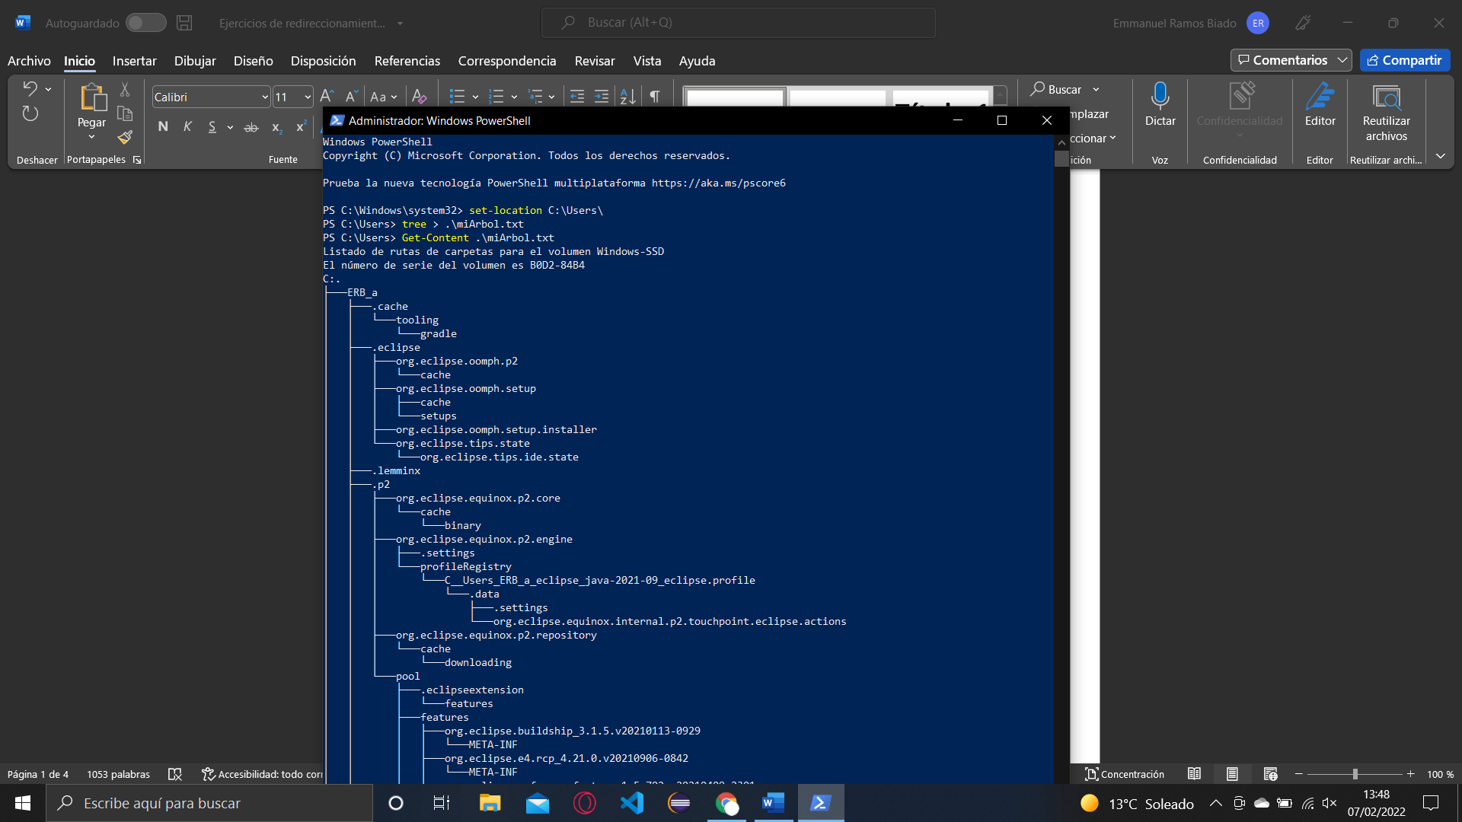

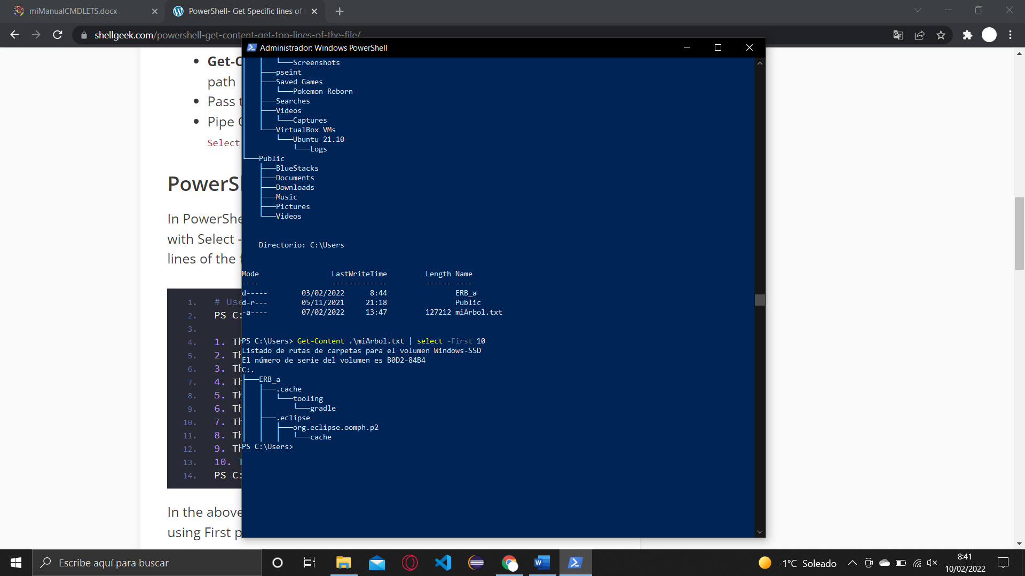

2º A continuación visualizar el contenido completo del archivo *miArbol.txt*

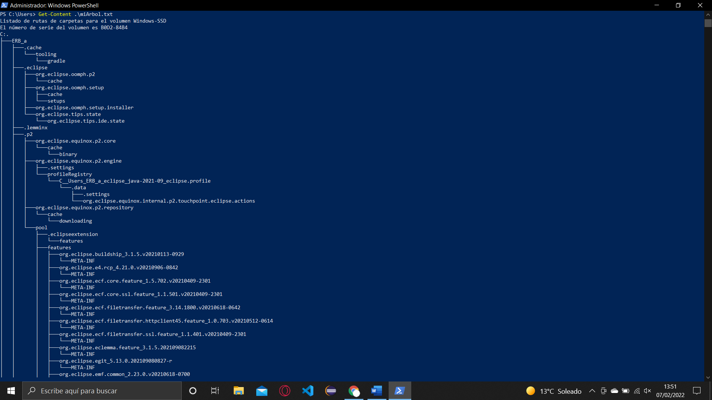

3º Visualizar la lista de control de acceso de *miArbol.txt*

1. con la información por defecto.

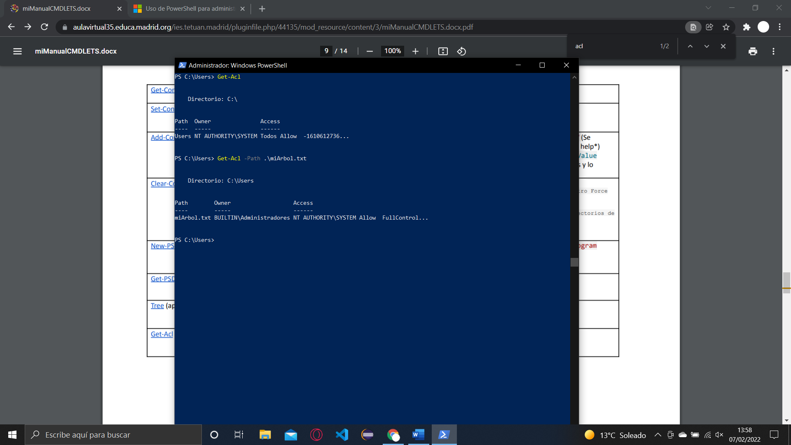

1. con toda la información en una lista

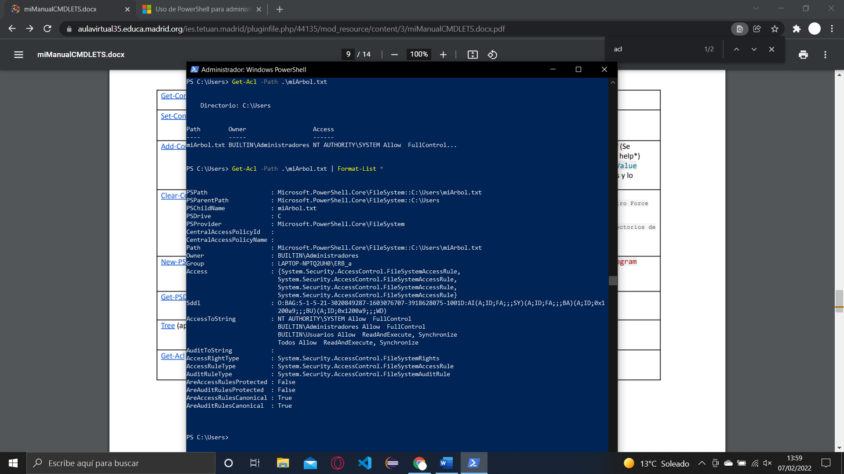

1. con la información en una tabla.

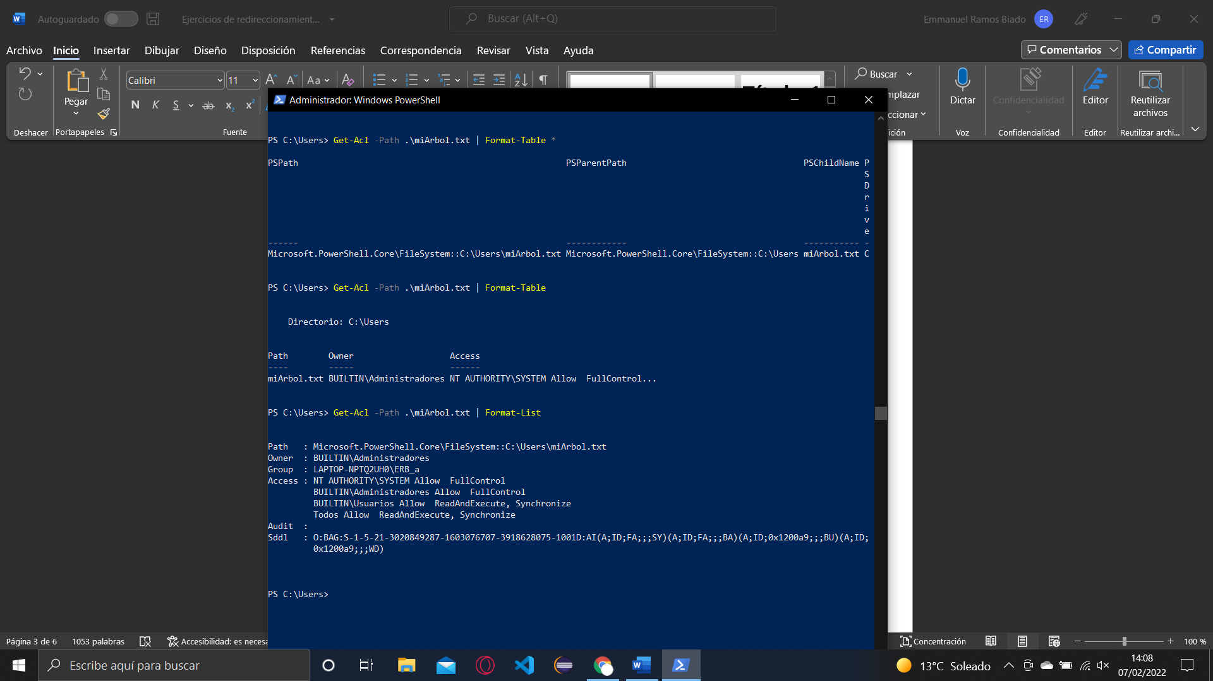

4º Al contenido de *miArbol.txt* se le añadirá una lista de los directorios que cuelgan de la carpeta de su usuario usando Get-ChildItem.

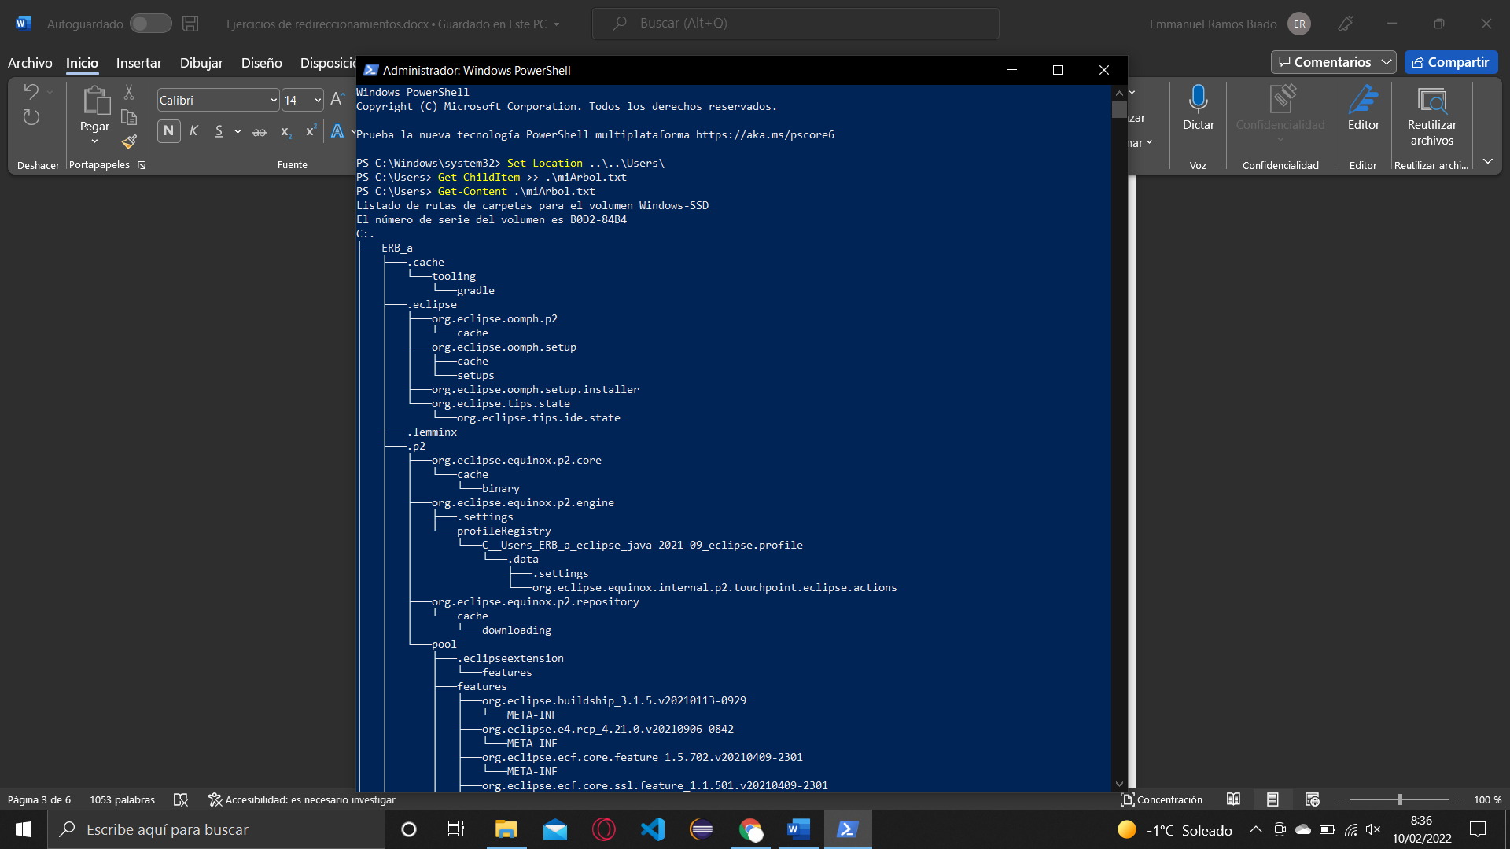

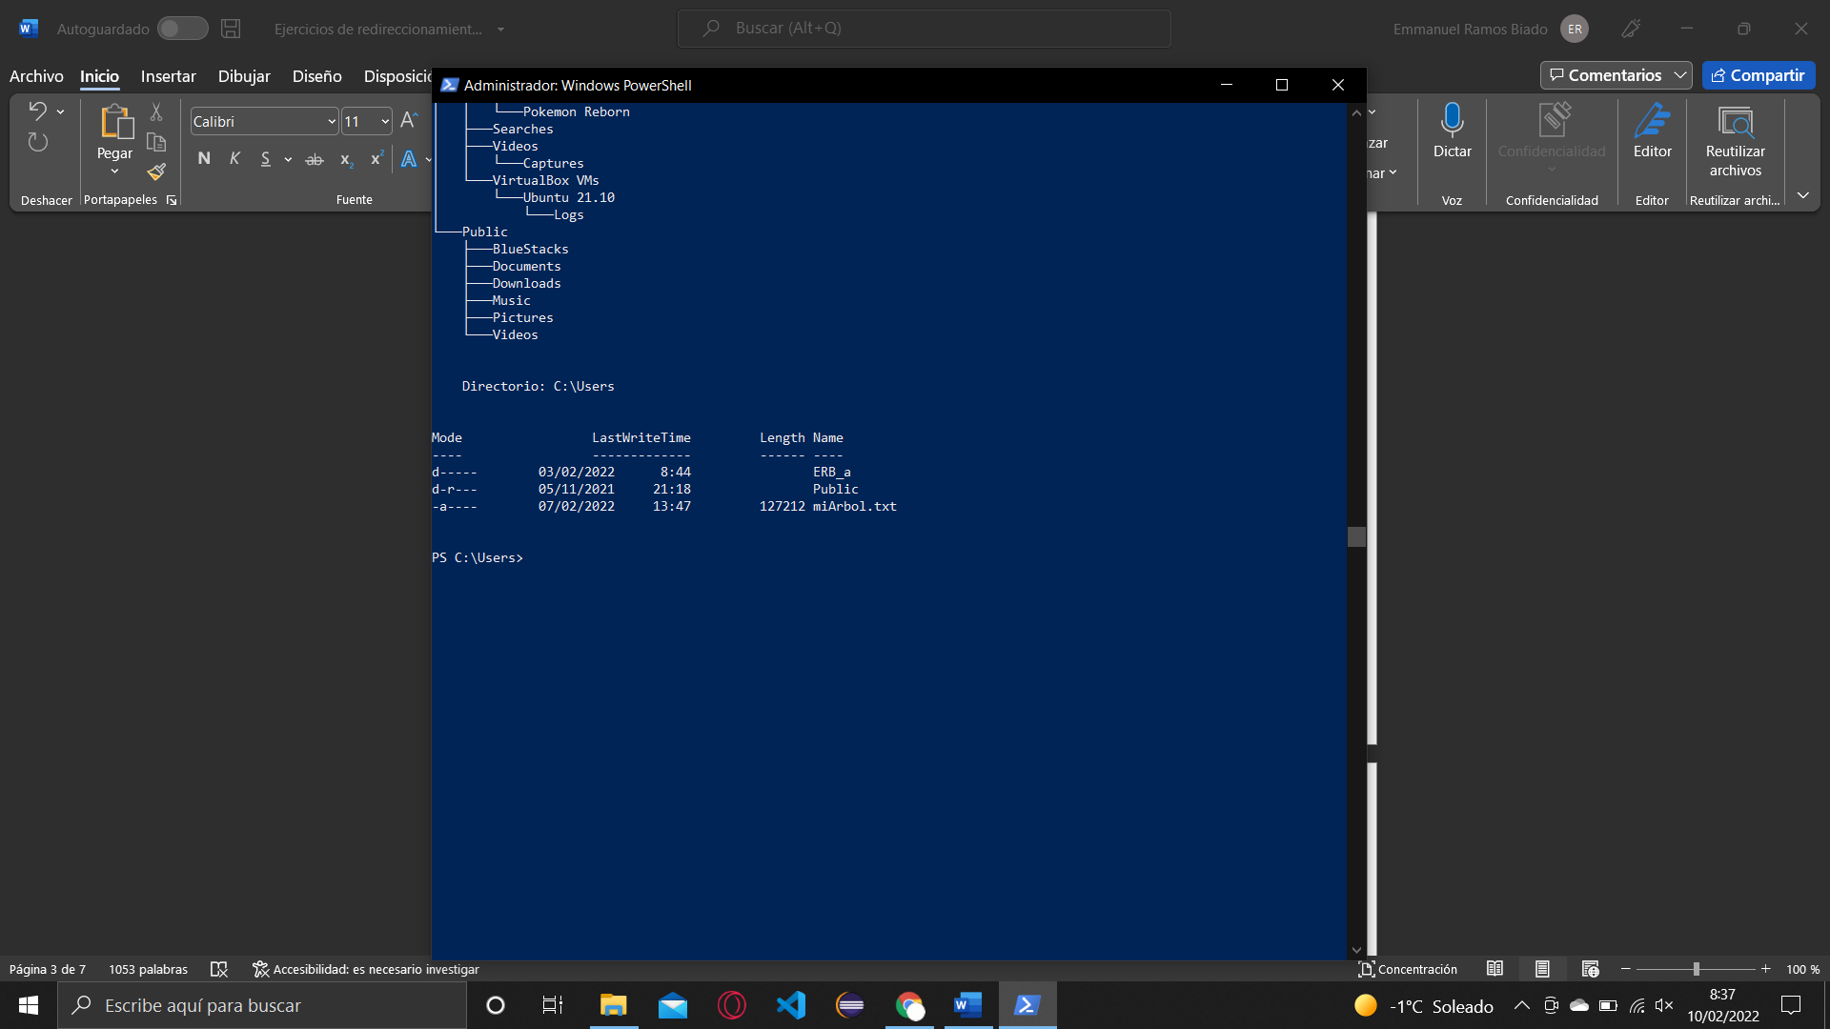

5ºVisualizar las 20 últimas líneas del fichero *miArbol.txt*

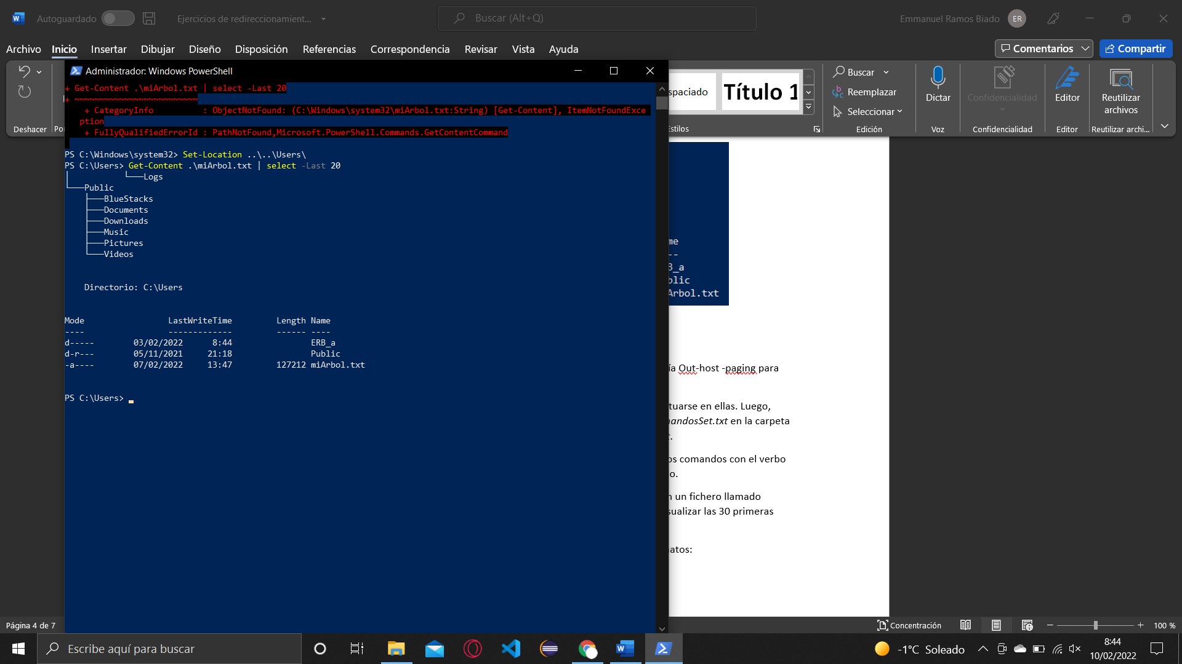

6º Situarse en la carpeta del usuario. Luego, utilizar con una tubería Out-host -paging para mostrar el contenido de miArbol.txt paginado.

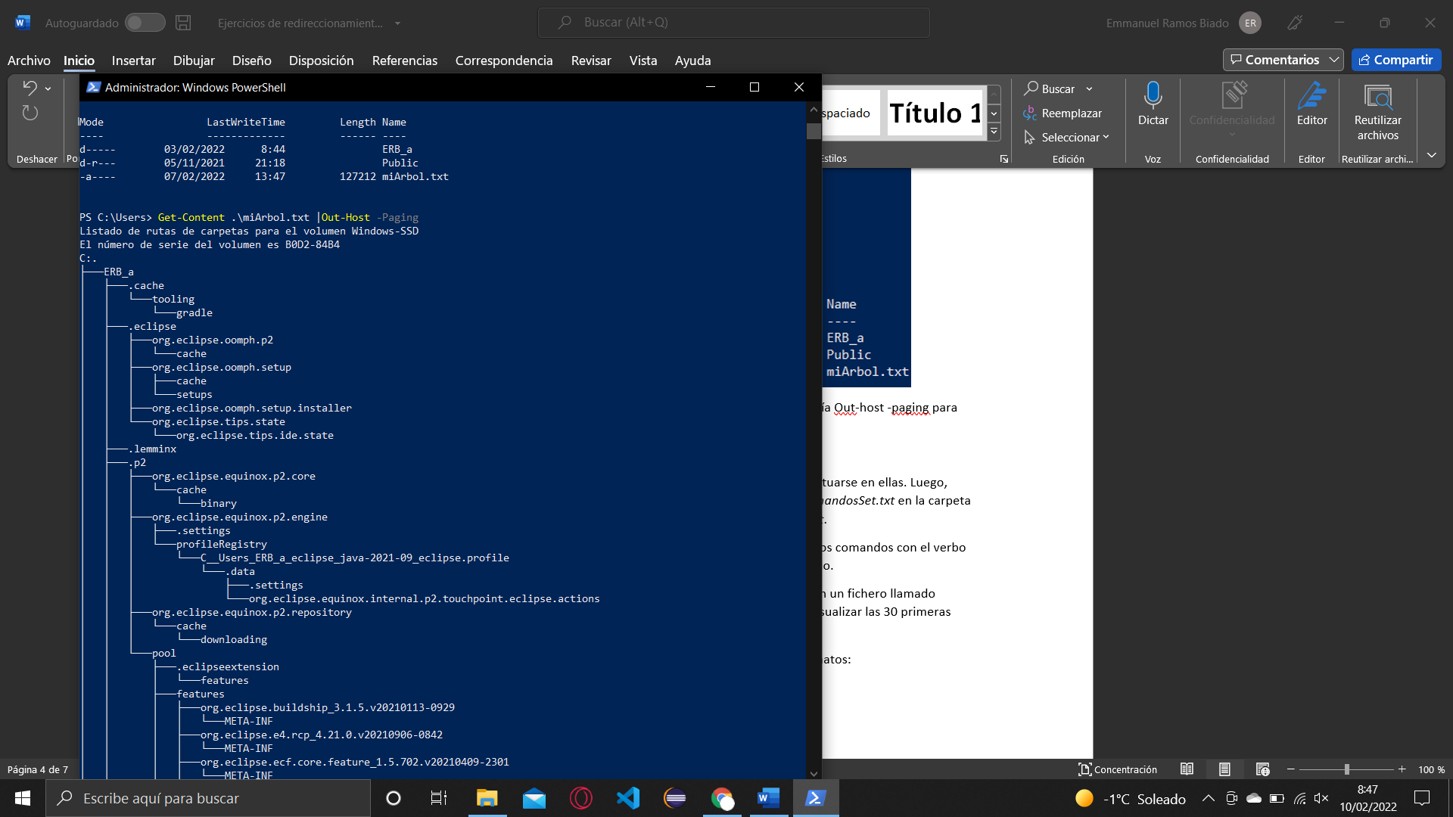

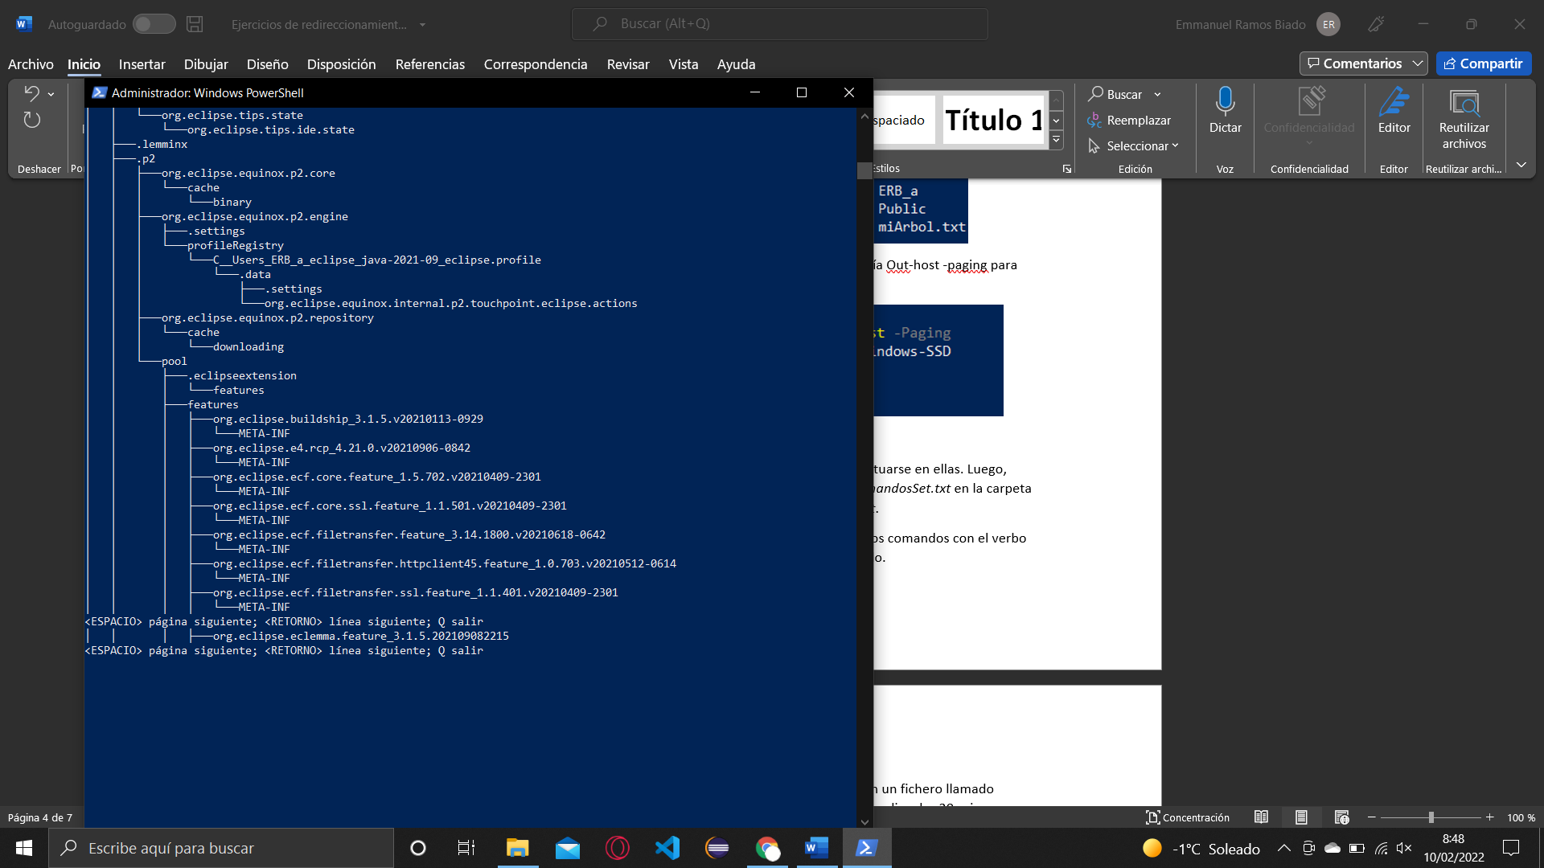

7º Crear una carpeta llamada trabajo en la carpeta del usuario y situarse en ellas. Luego, guardar todos los comandos con el verbo *Set* en el fichero *misComandosSet.txt* en la carpeta de trabajo. Visualizar el contenido del fichero *misComandosSet.txt*.

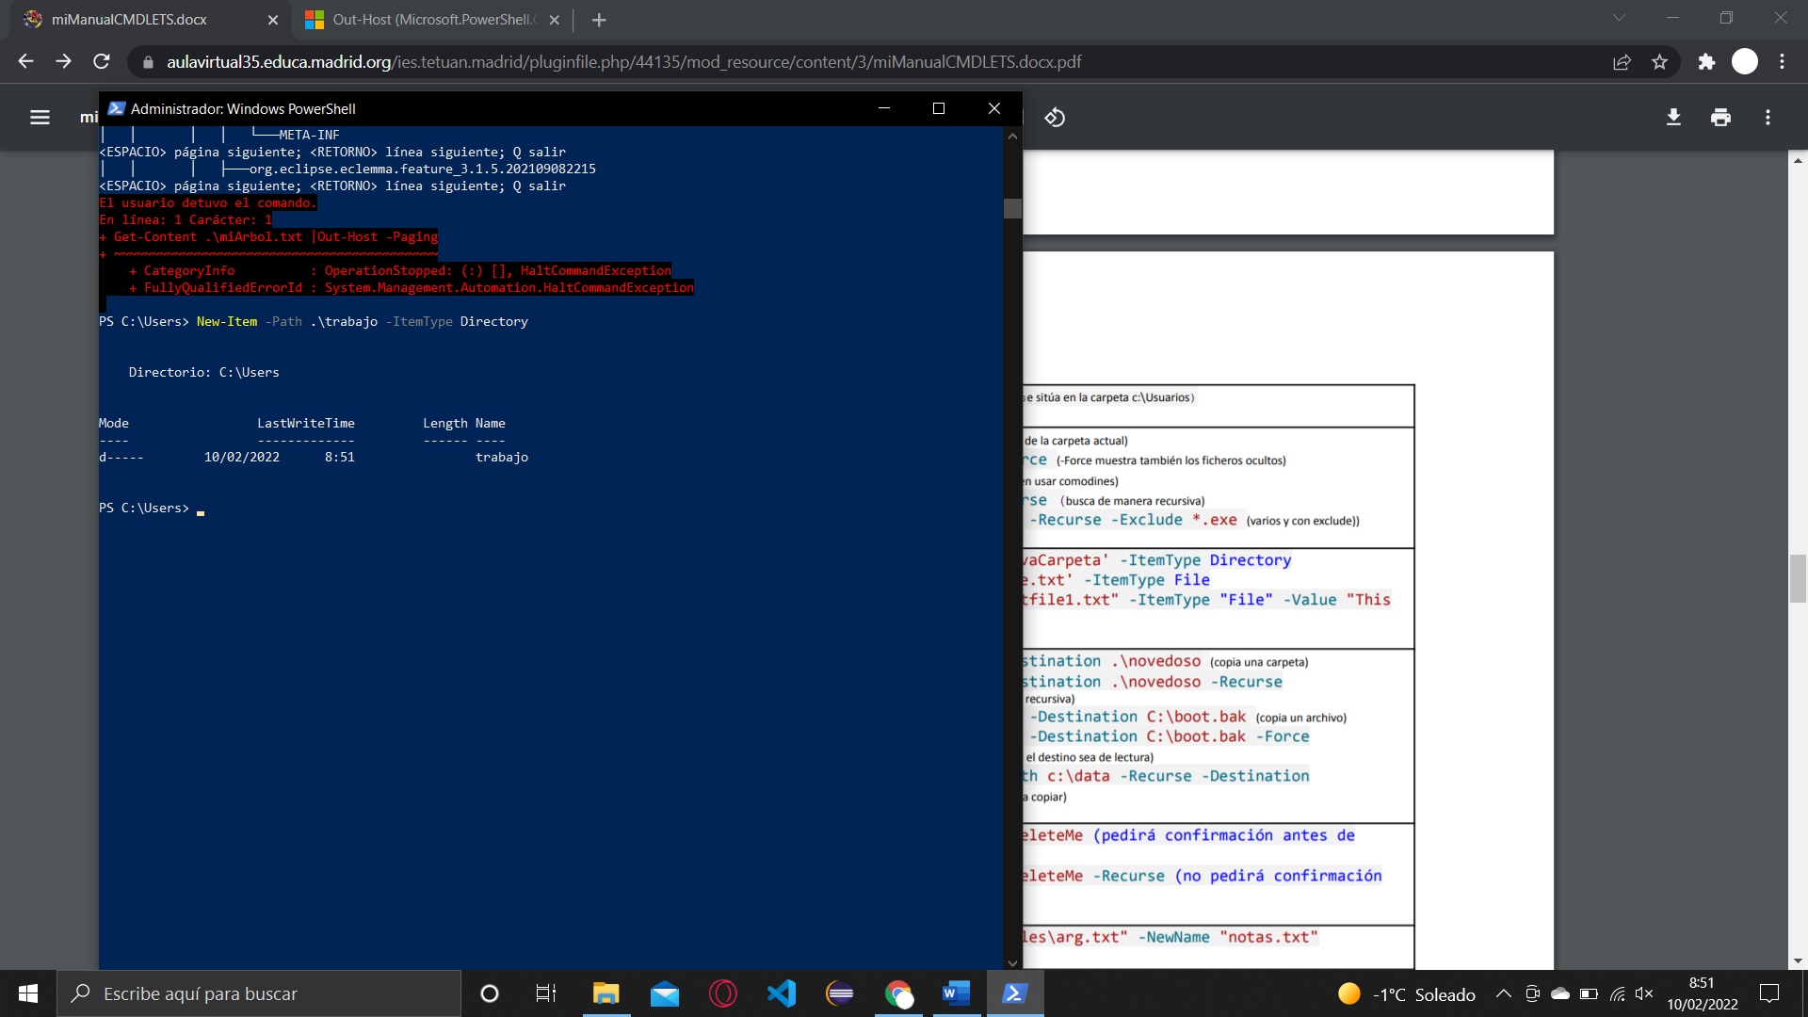

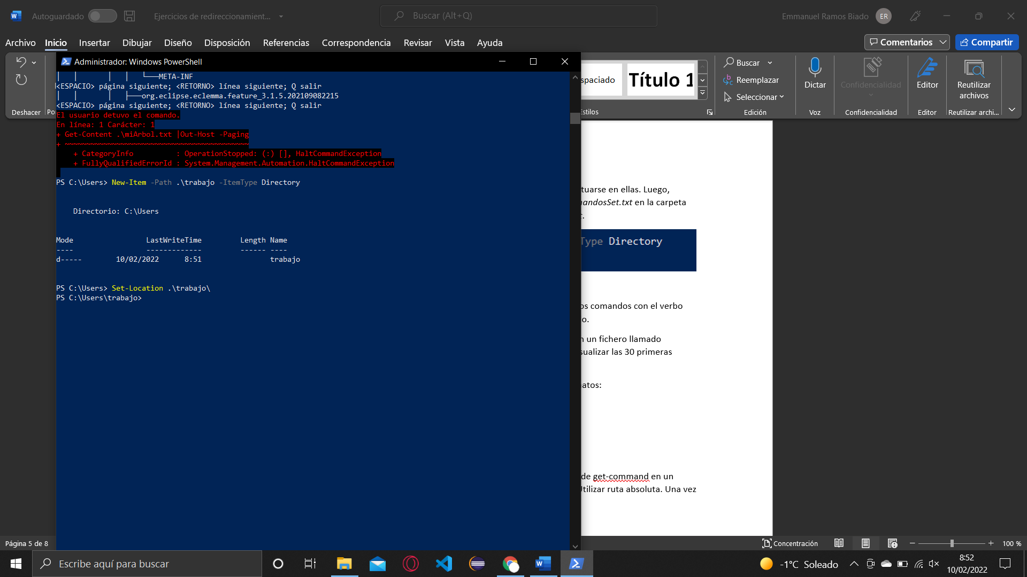

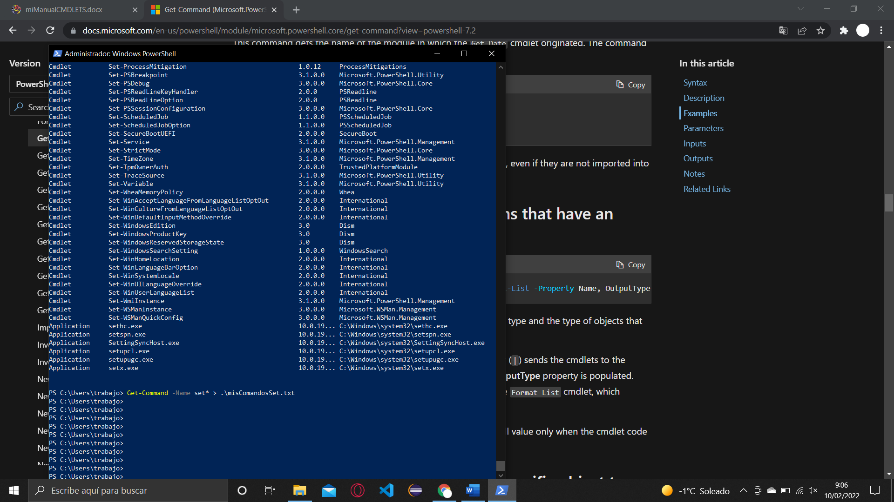

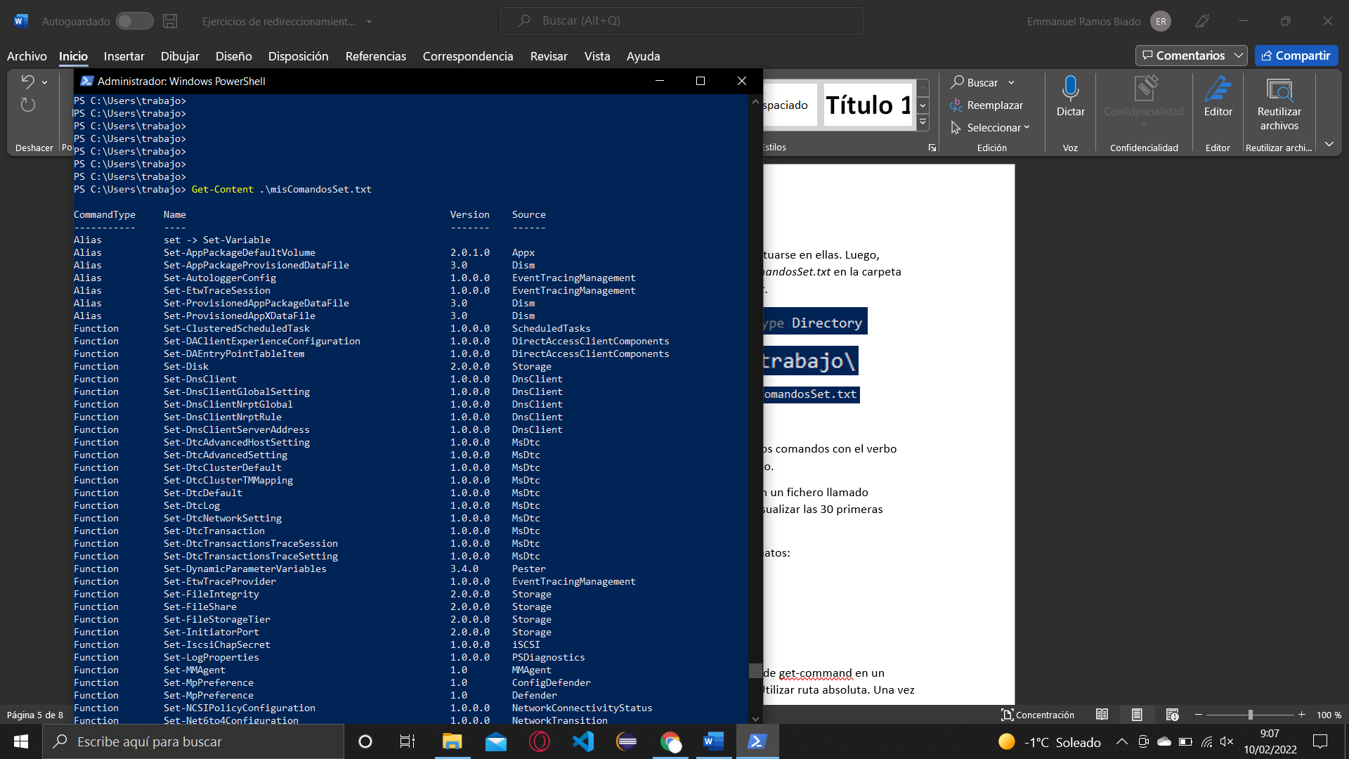

8º Utilizar tuberías para mostrar la ayuda con ejemplos de todos los comandos con el verbo clear. Después, hacer la misma operación, pero mostrarlo paginado.

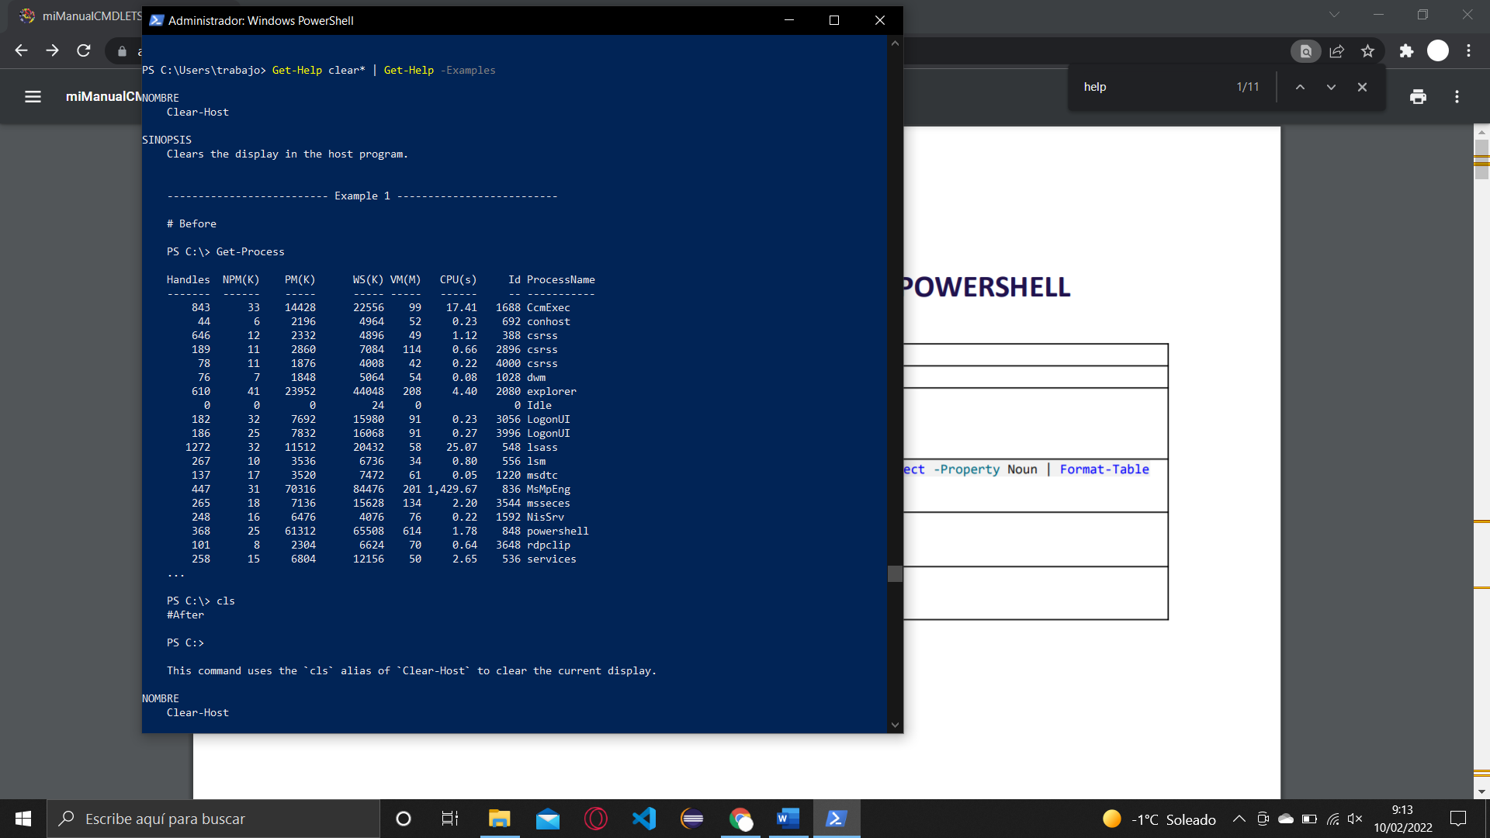

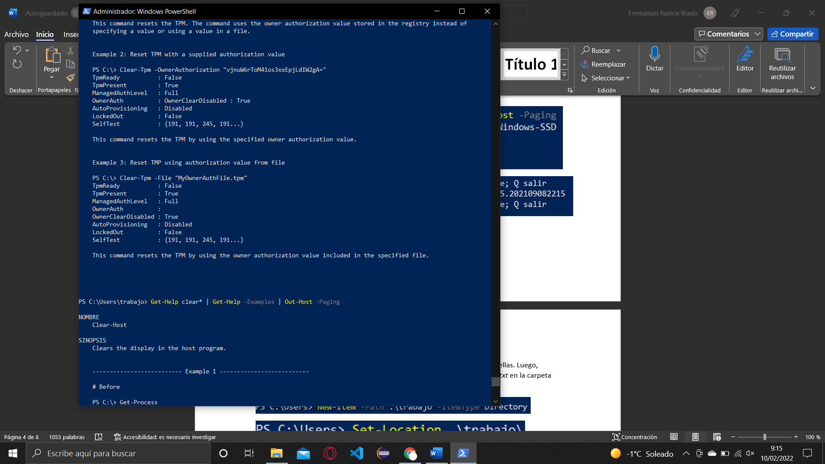

9º Utilizar las instrucciones anteriores para guardar el resultado en un fichero llamado misEjemplosComandosClear.txt en la carpeta de trabajo. Luego visualizar las 30 primeras líneas del fichero creado.

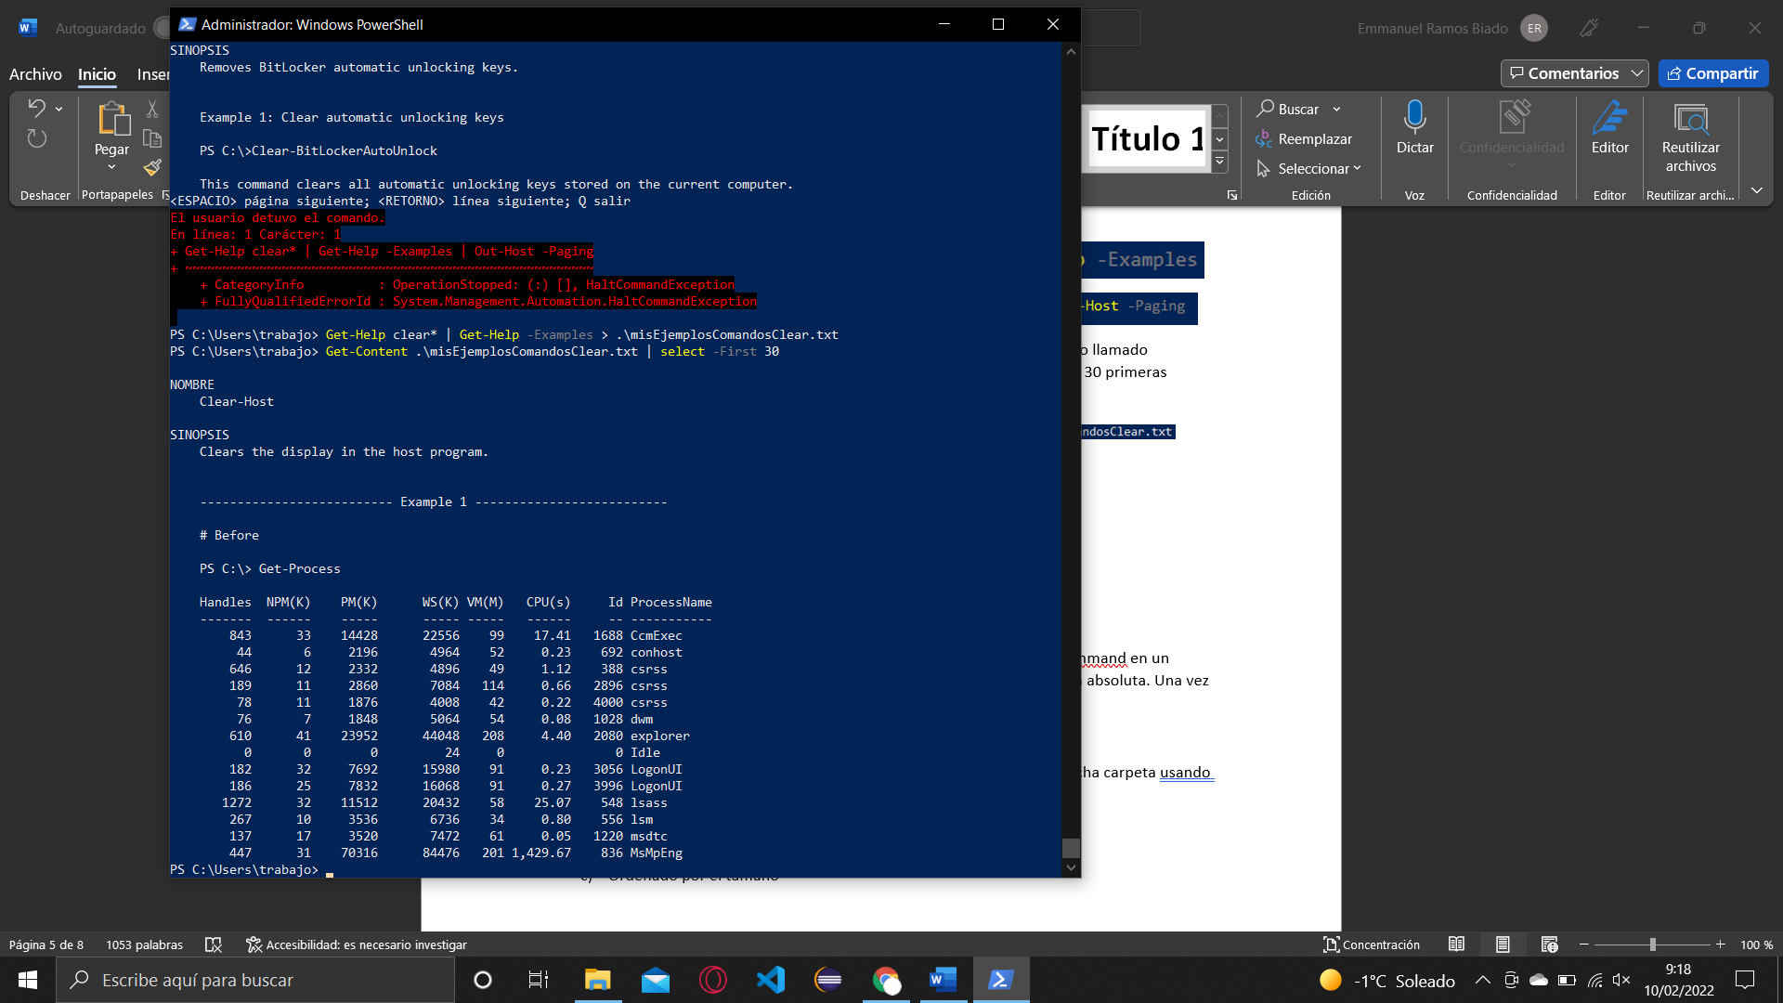

10º Listar el contenido de la carpeta de trabajo en diferentes formatos:

1. Por defecto

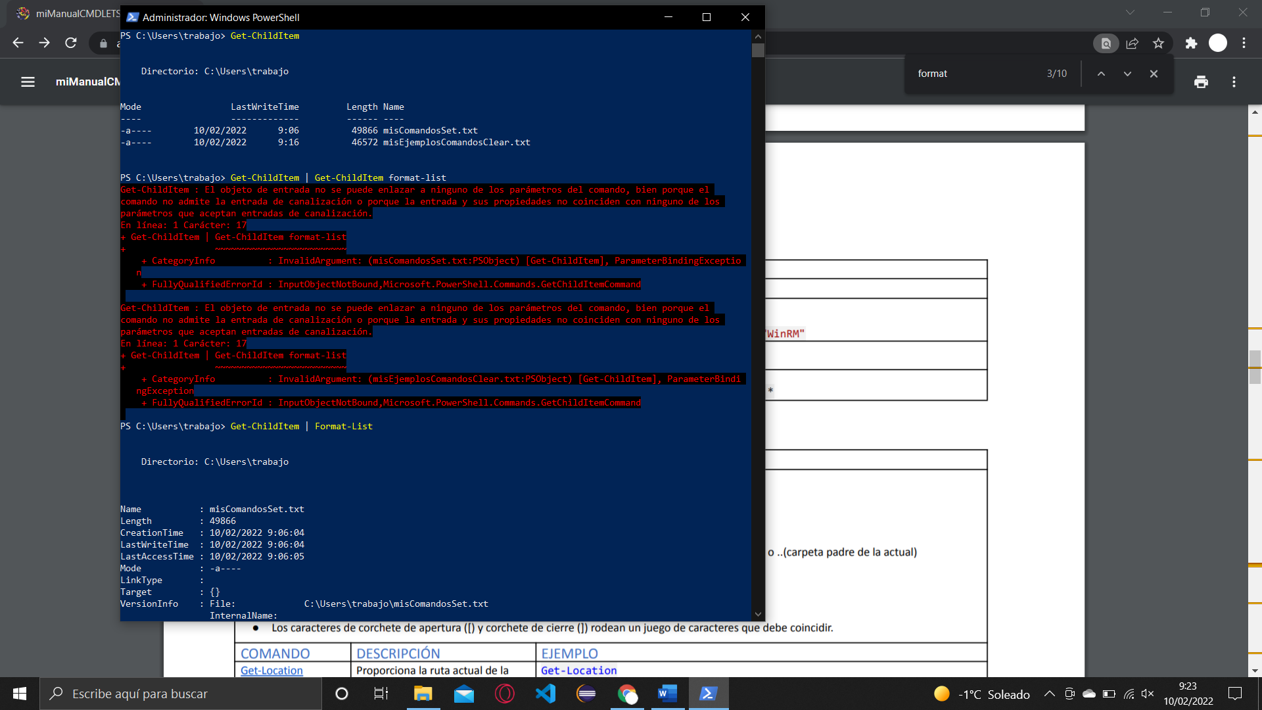

1. En formato de lista

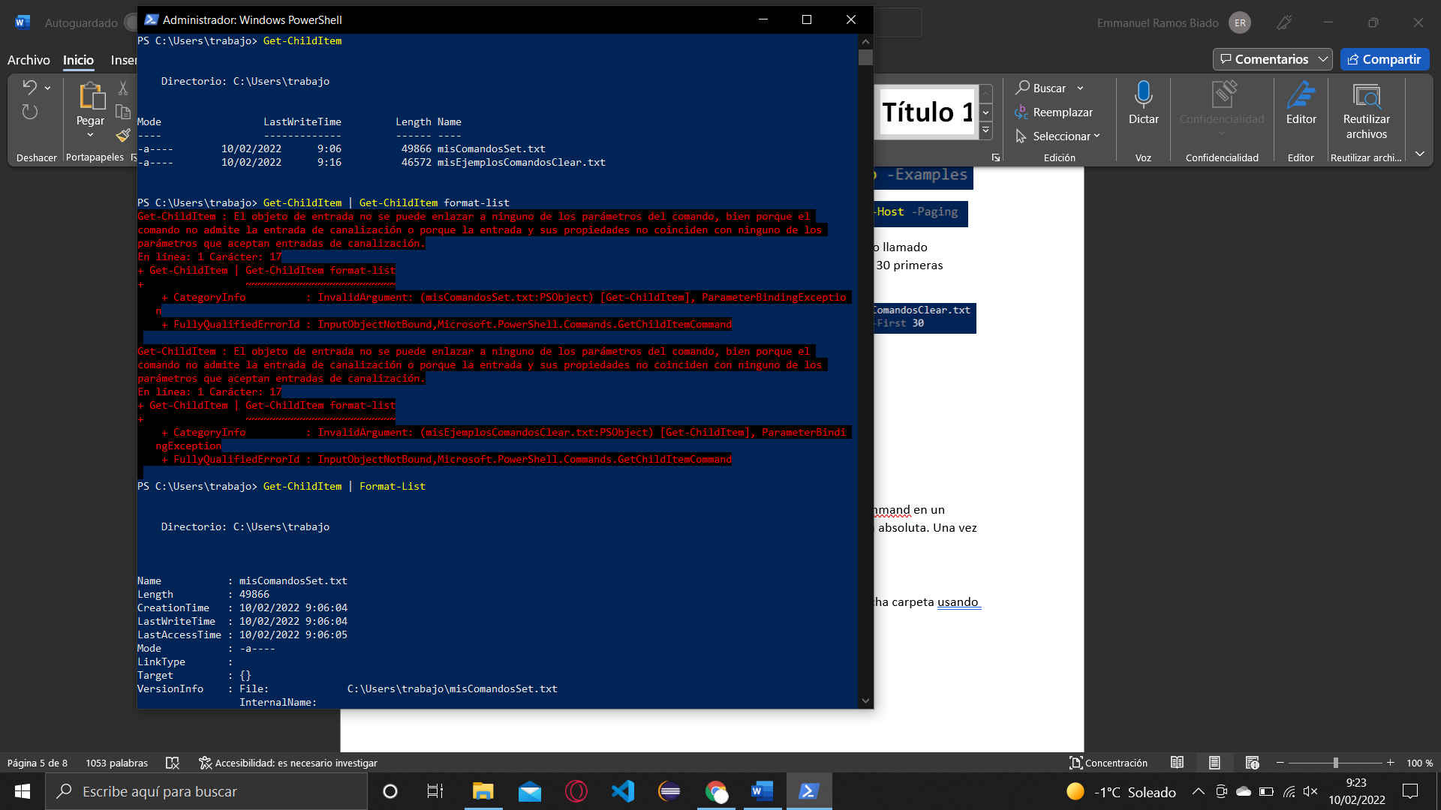

1. Elegir tres campos de la lista y mostrar en la lista

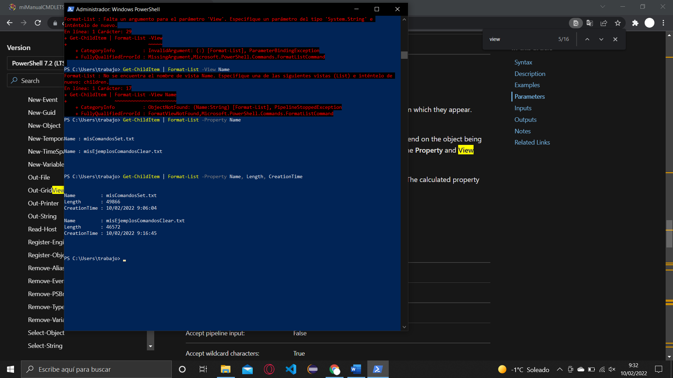

1. Mostrarlo en formato ancho

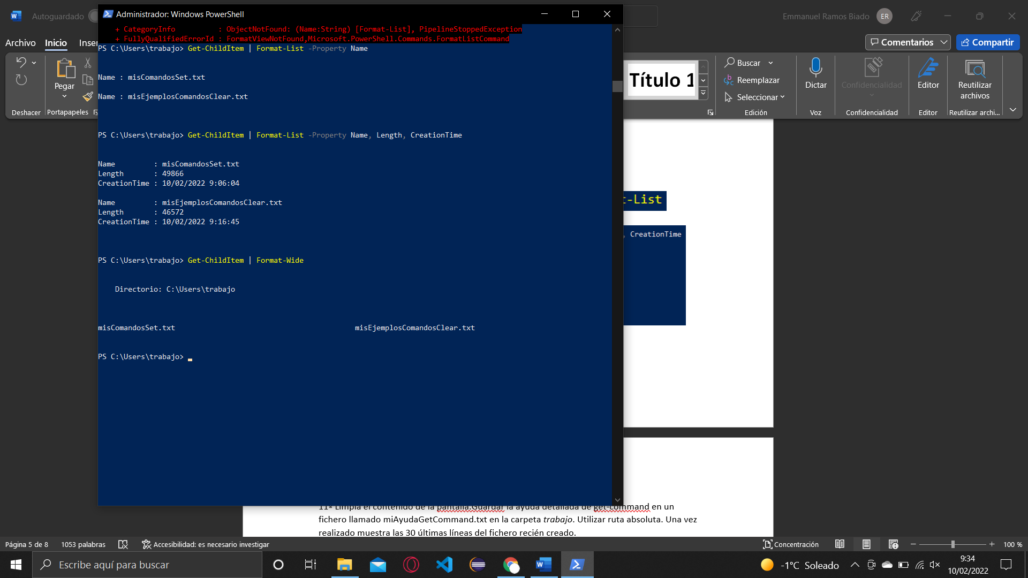

1. Mostrarlo en formato ancho pero con una columna

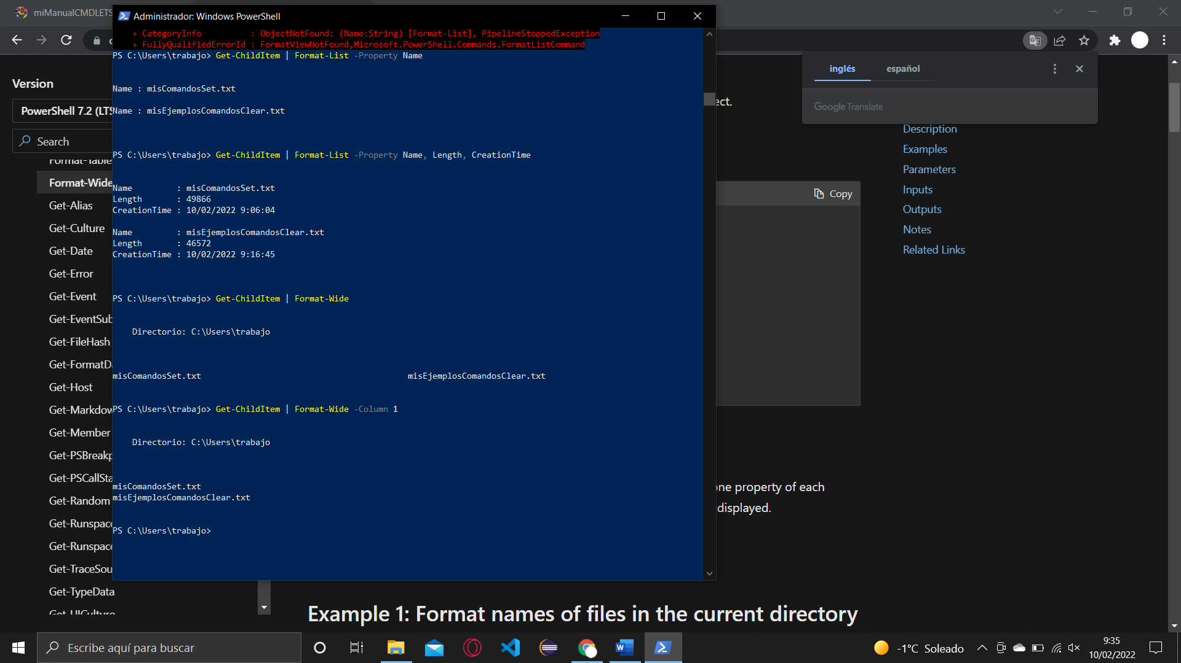

11º Limpia el contenido de la pantalla.Guardar la ayuda detallada de get-command en un fichero llamado miAyudaGetCommand.txt en la carpeta *trabajo*. Utilizar ruta absoluta. Una vez realizado muestra las 30 últimas líneas del fichero recién creado.

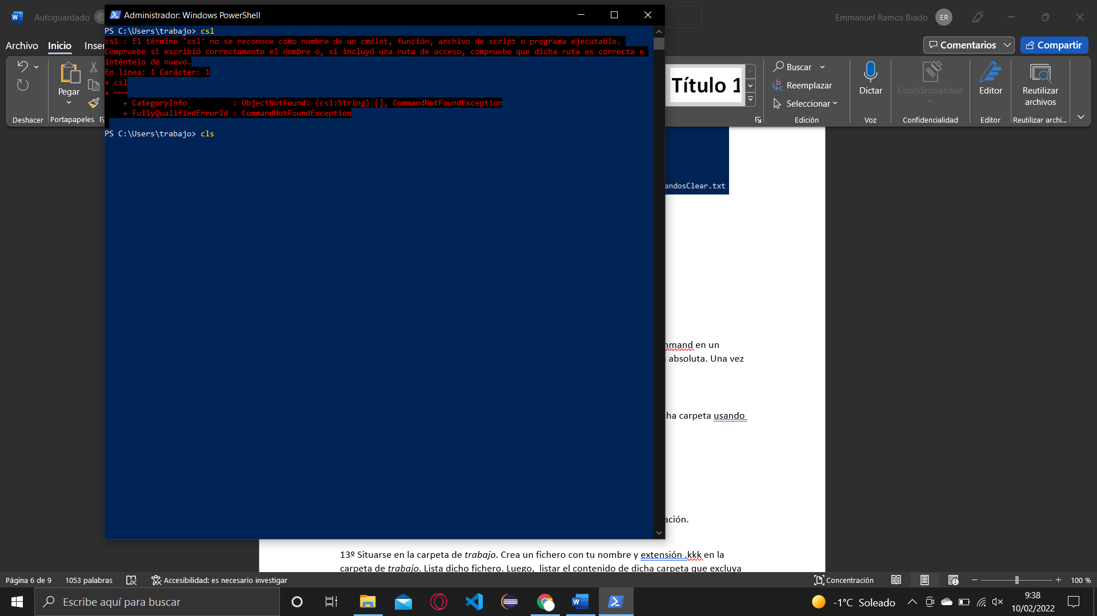

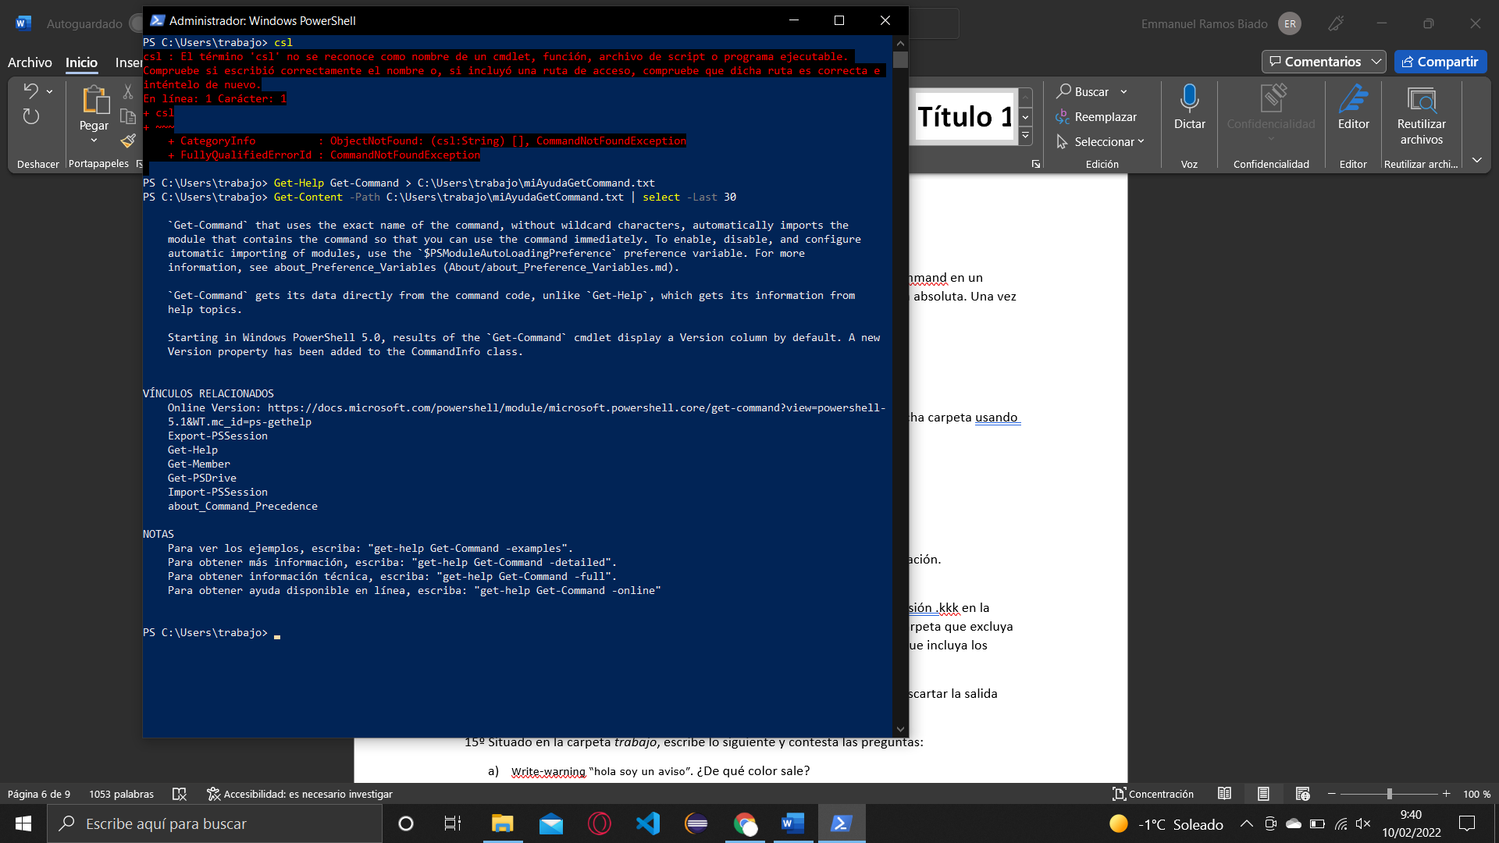

12º Sitúate en tu carpeta de usuario (*/Users/nombreUsuario*) Y lista el contenido de dicha carpeta usando .:

1. de la forma por defecto . ¿Cómo lo ordena?

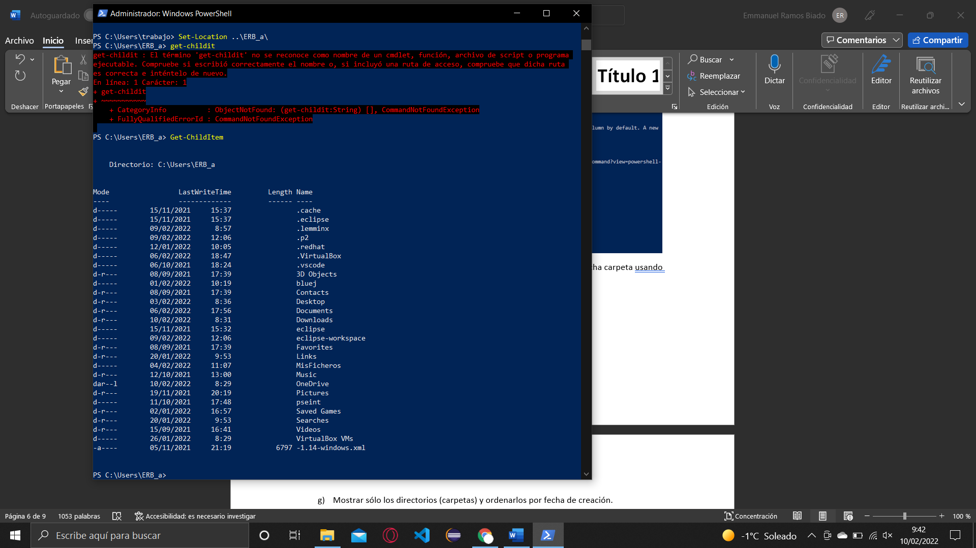

1. Ordenado por el nombre de modo descendente

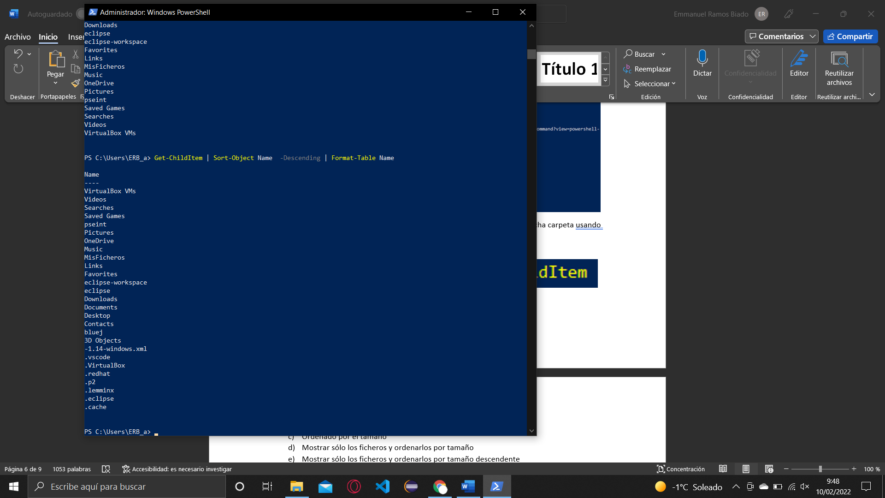

1. Ordenado por el tamaño

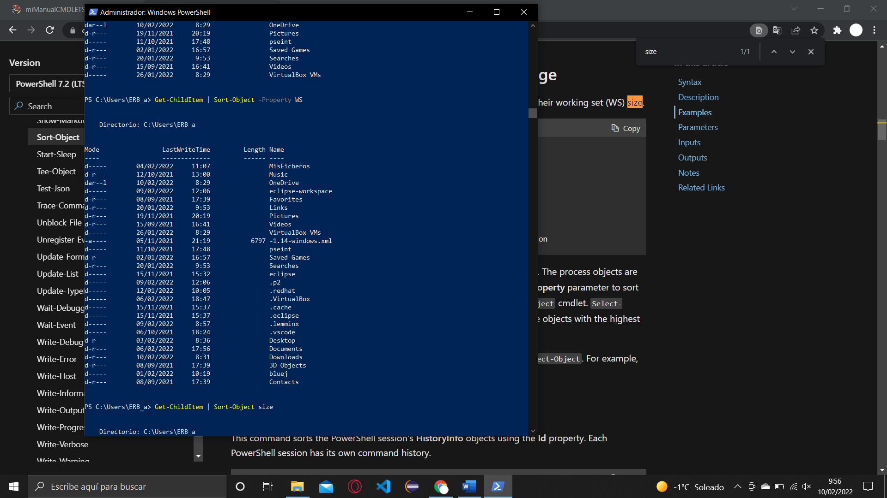

1. Mostrar sólo los ficheros y ordenarlos por tamaño

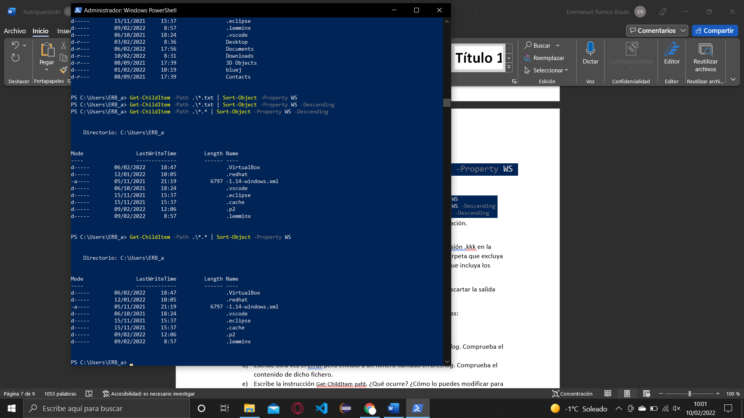

1. Mostrar sólo los ficheros y ordenarlos por tamaño descendente

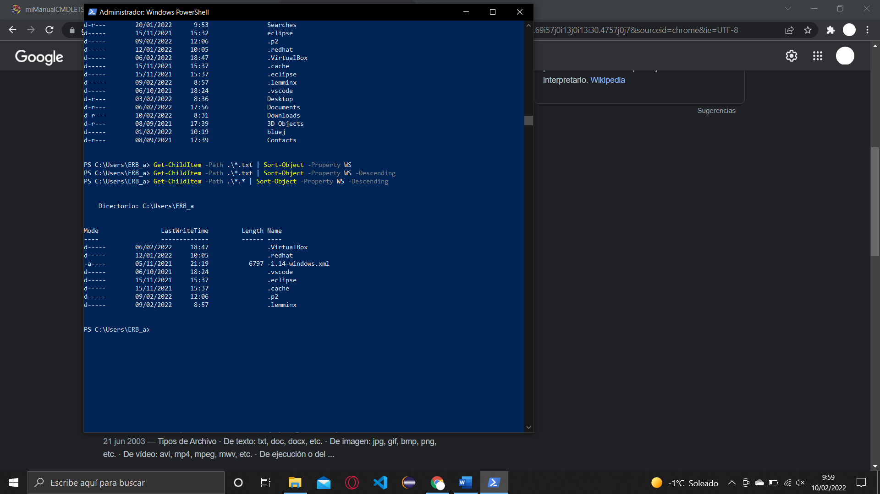

1. Mostrar sólo los directorios (carpetas) y ordenarlos por fecha de creación.

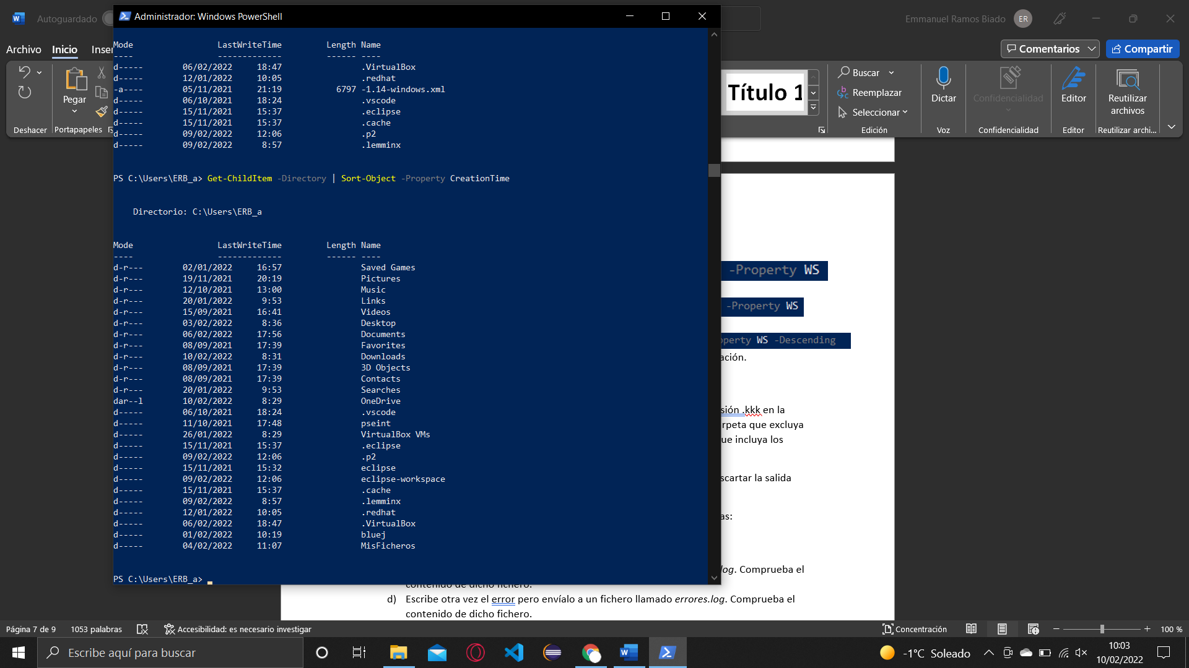

1. Mostrar solo los directorios que se llamen Videos

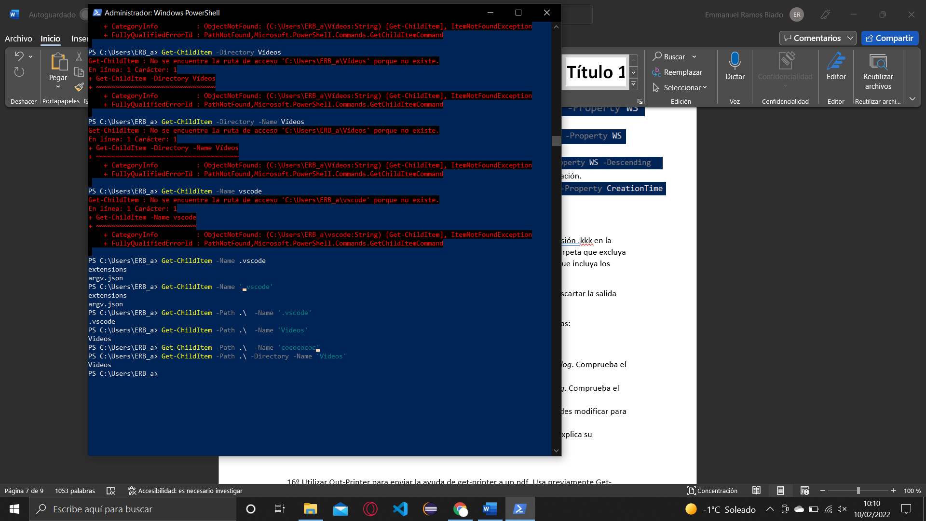

13º Situarse en la carpeta de *trabajo*. Crea un fichero con tu nombre y extensión .kkk en la carpeta de *trabajo*. Lista dicho fichero. Luego, listar el contenido de dicha carpetaque excluya los ficheros con extensión .kkk. Y luego listar el contenido de dicha carpeta que incluya los ficheros con extensión .txt

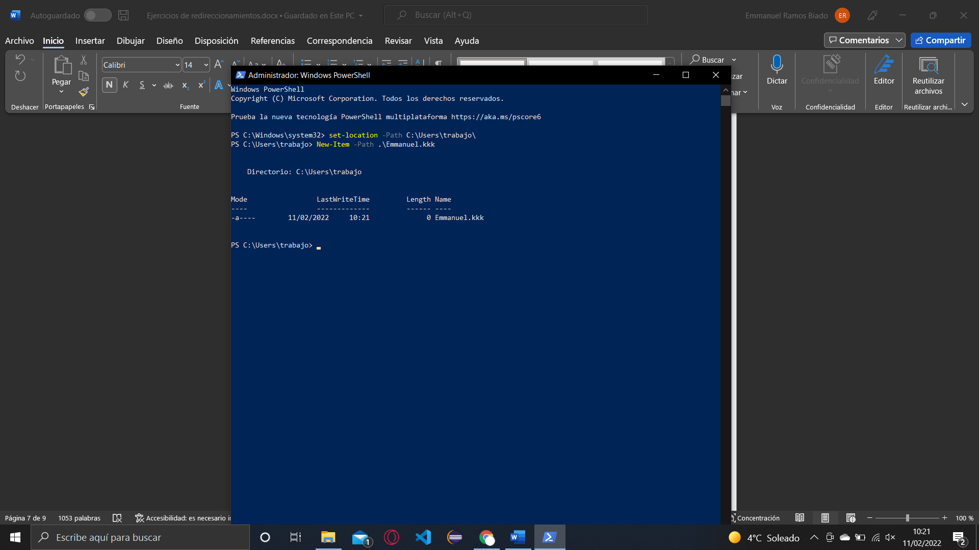

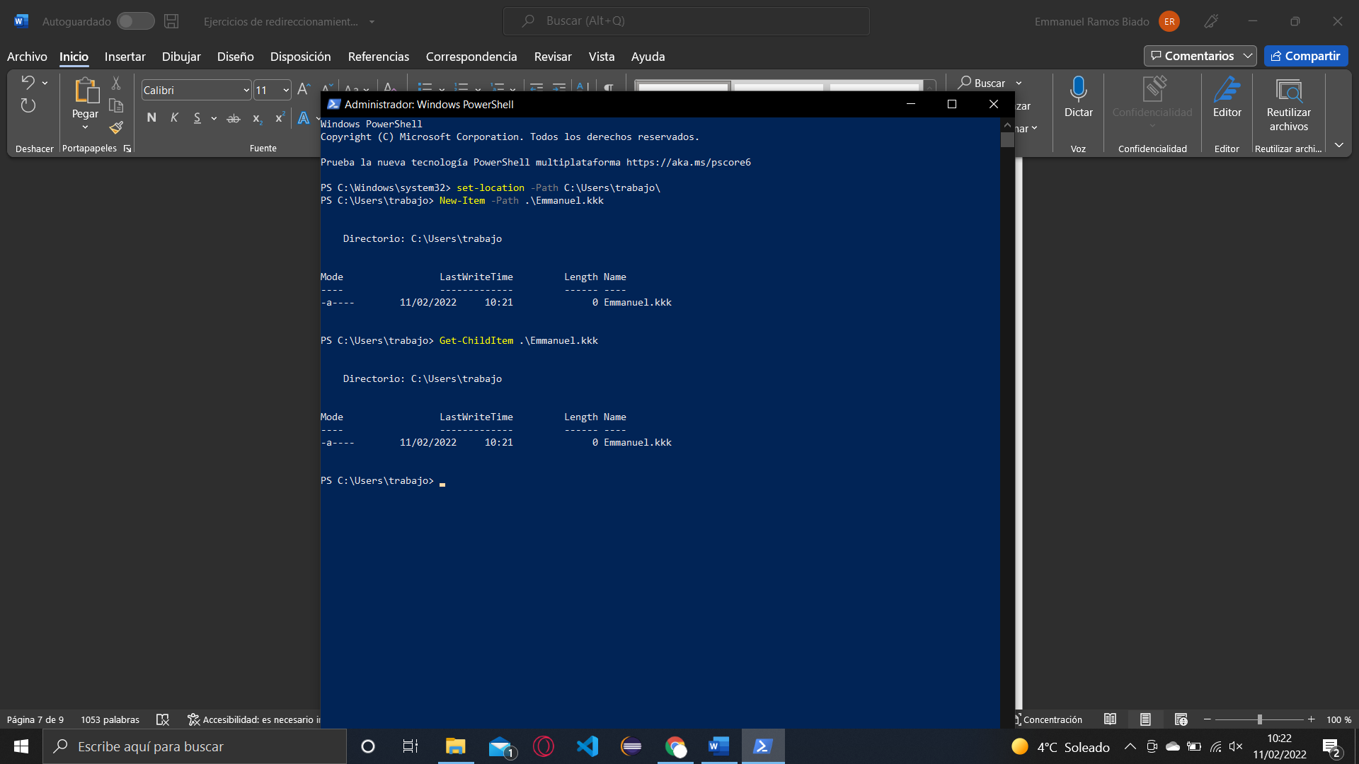

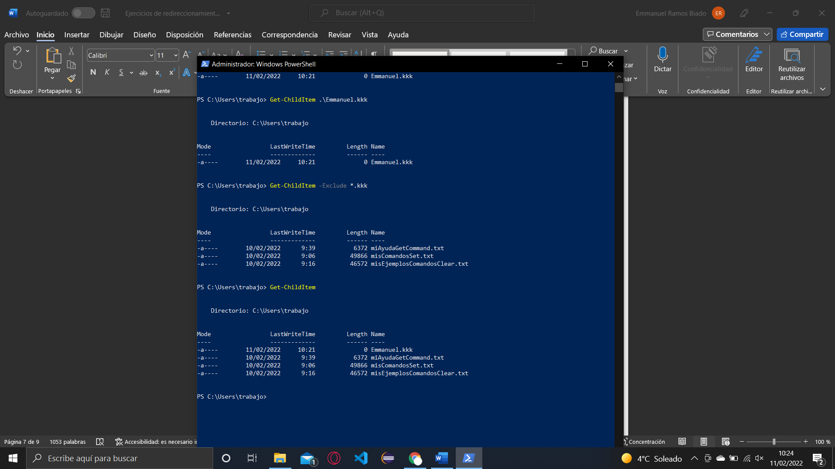

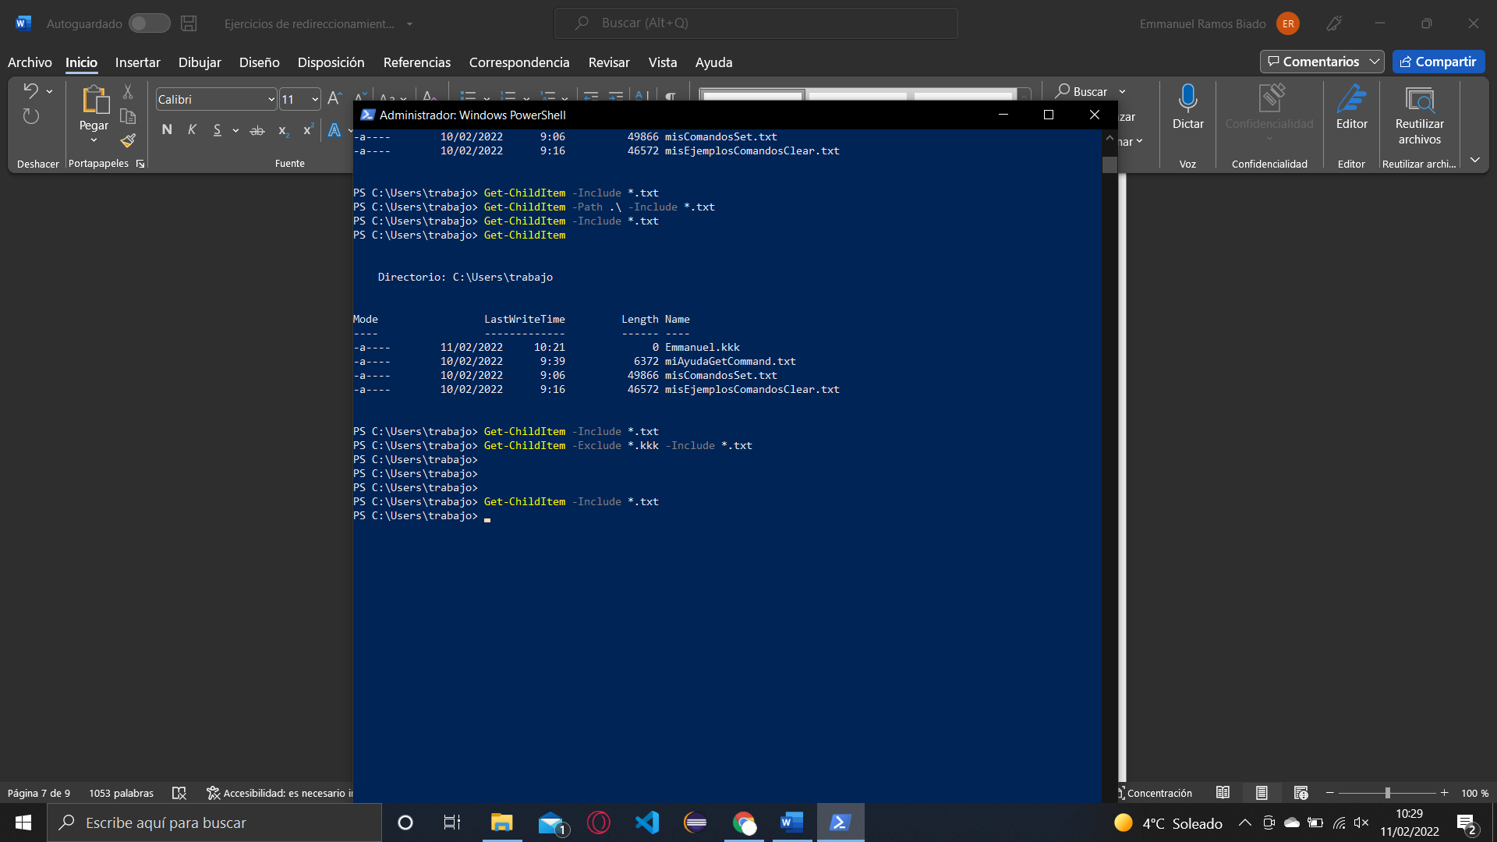

14º A continuación, utilizar la instrucción anterior pero con Out-Null para descartar la salida por pantalla.

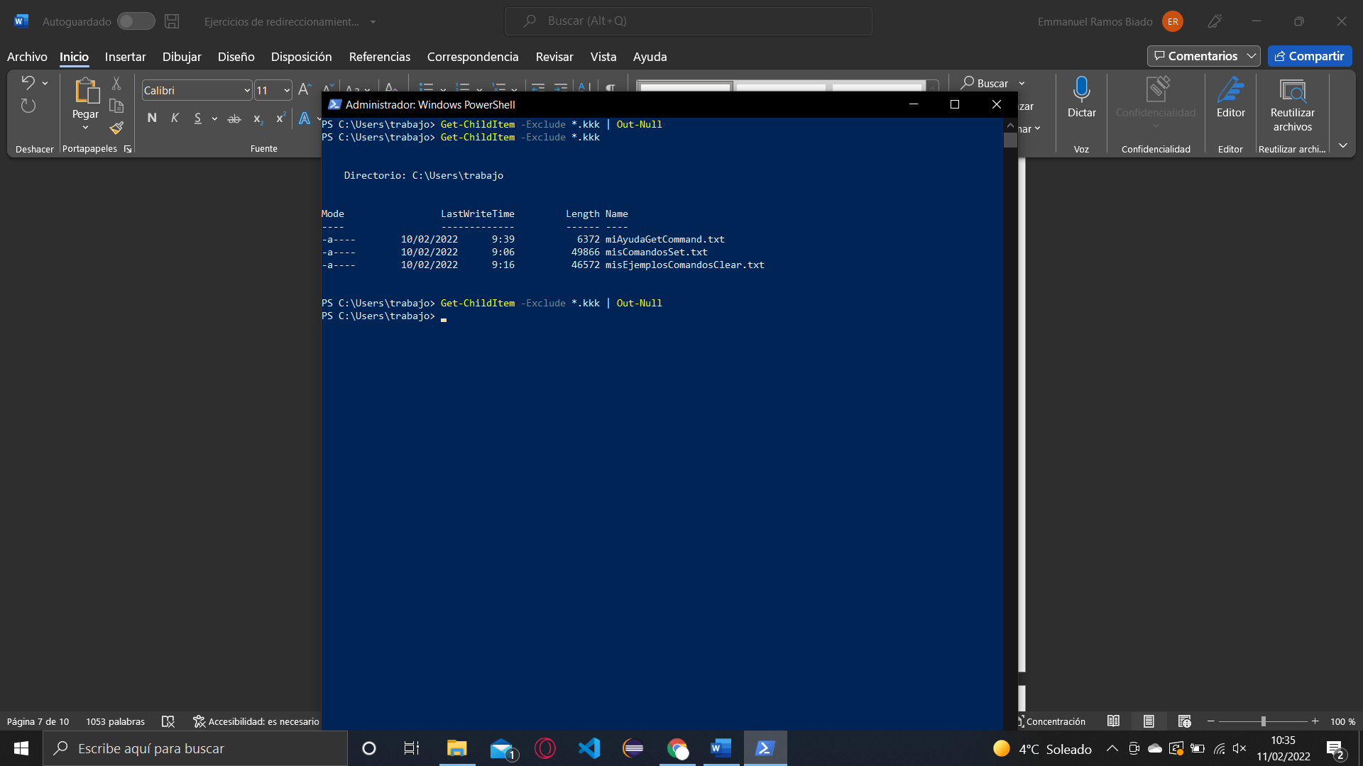

15º Situado en la carpeta *trabajo*, escribe lo siguiente y contesta las preguntas:

1. Write-warning “hola soy un aviso”. ¿De qué color sale?

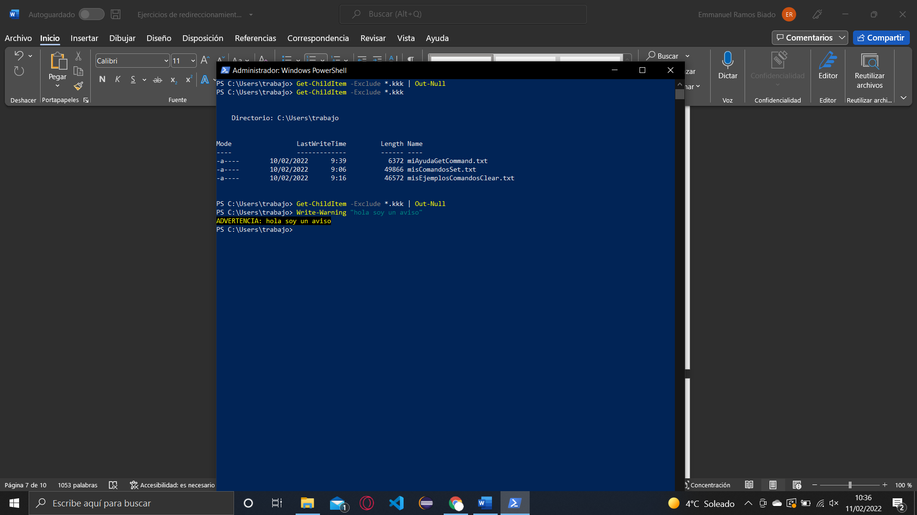

1. write-error “hola soy un error” ¿De qué color sale?

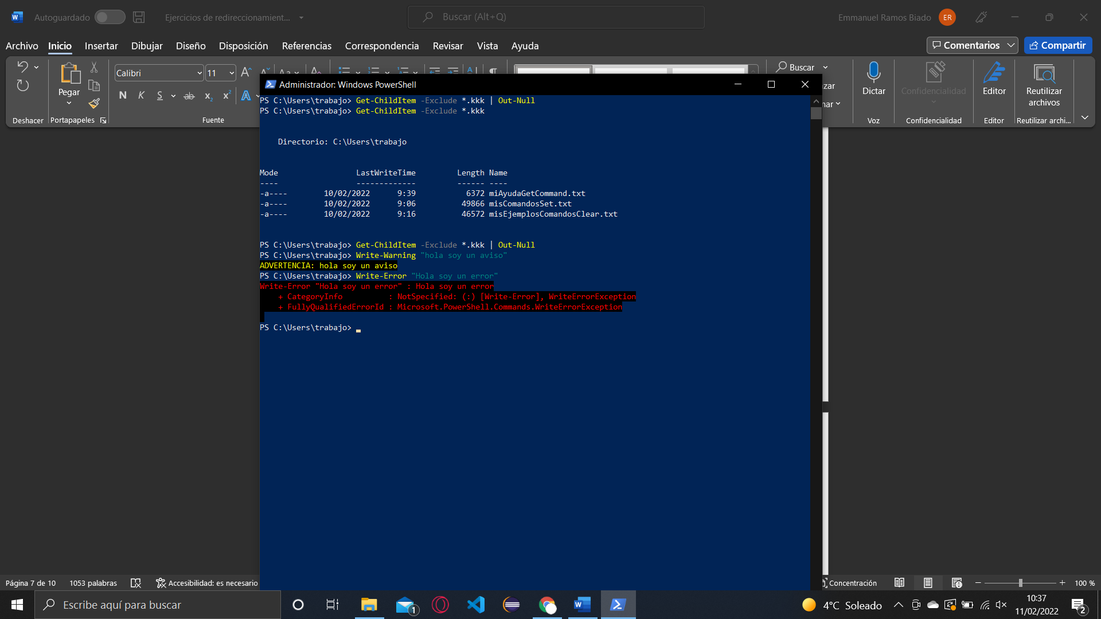

1. Escribe otra vez el warning pero envíalo a un fichero llamado *avisos.log*. Comprueba el contenido de dicho fichero.

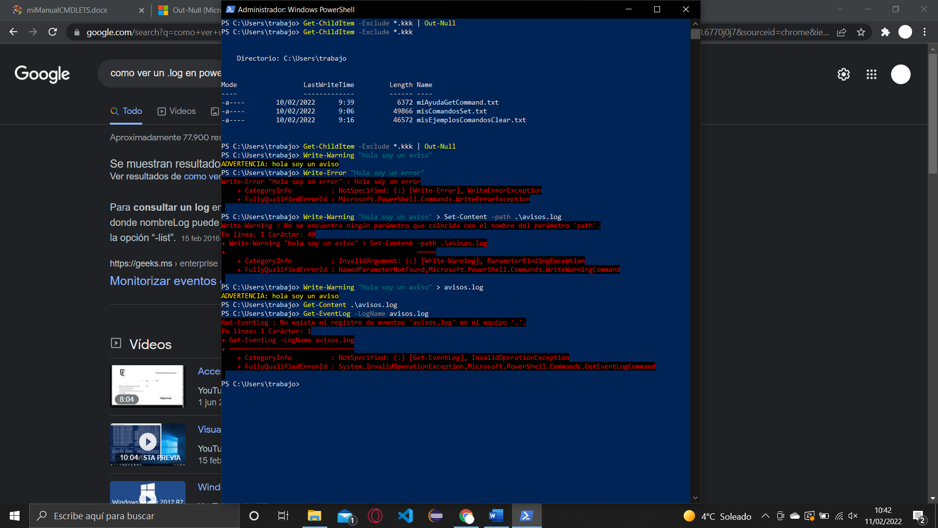

1. Escribe otra vez el error pero envíalo a un fichero llamado *errores.log*. Comprueba el contenido de dicho fichero.

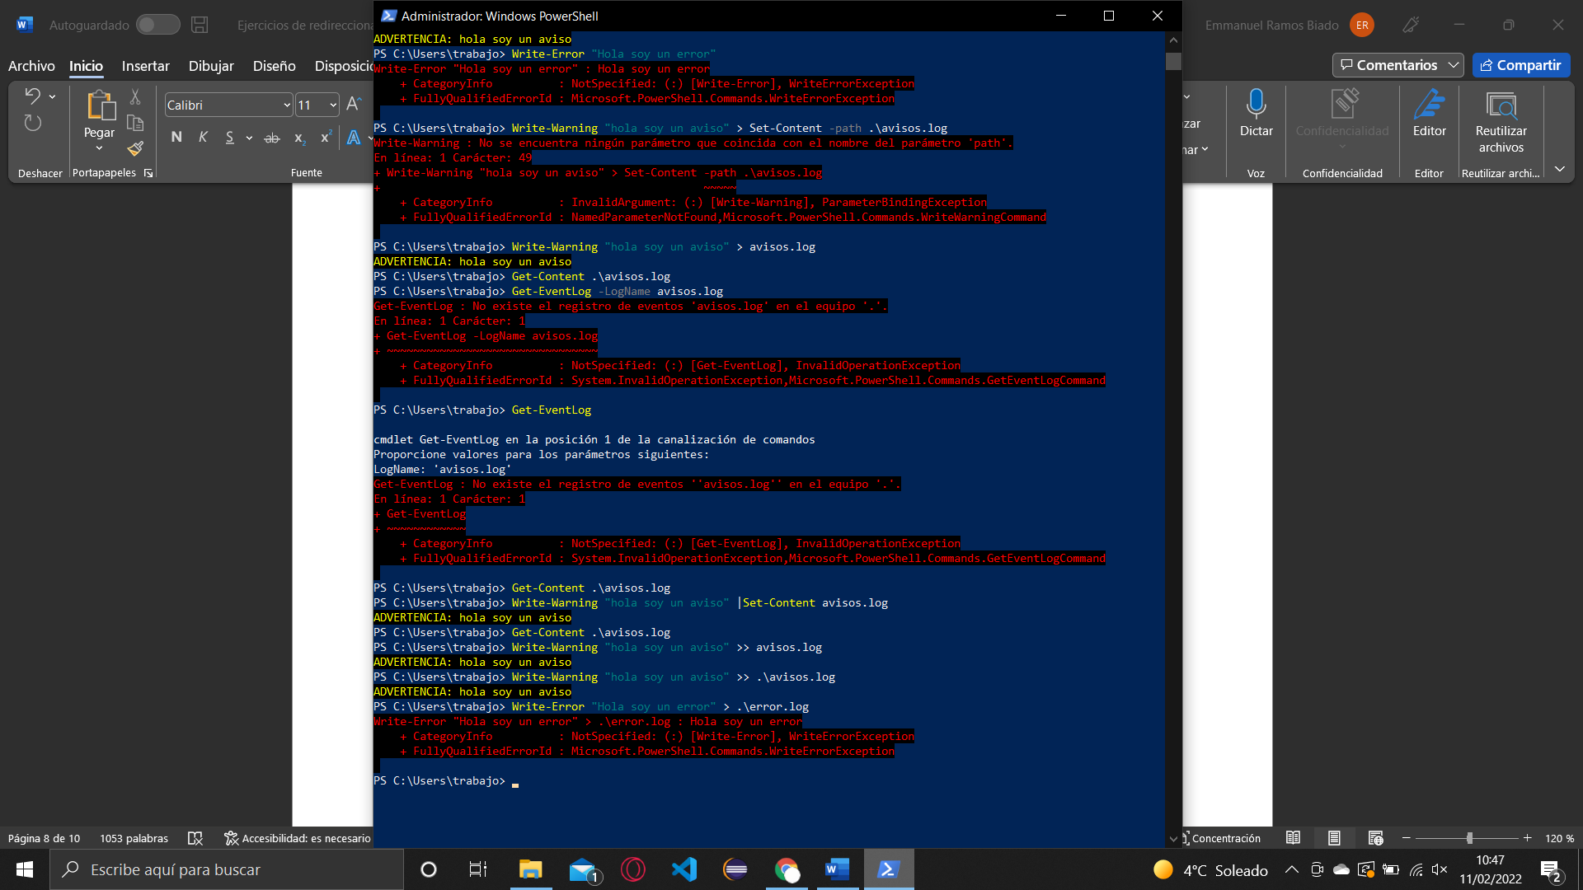

1. Escribe la instrucción Get-ChildItem psfd. ¿Qué ocurre? ¿Cómo lo puedes modificar para que el mensaje de error se añada en *errores.log*?

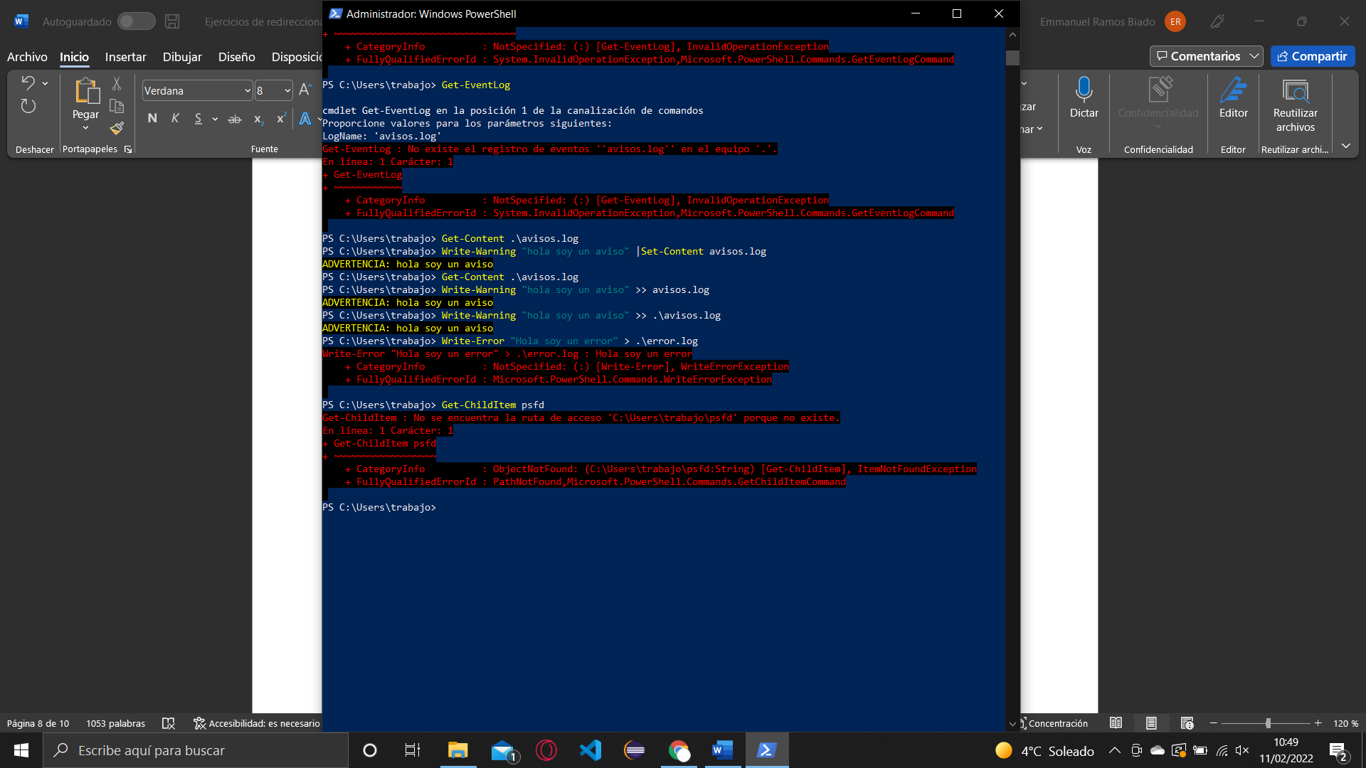

1. Escribe la instrucción Get-ChildItem psfd 2>&1 > exito.txt. Ejecútala y explica su funcionamiento.

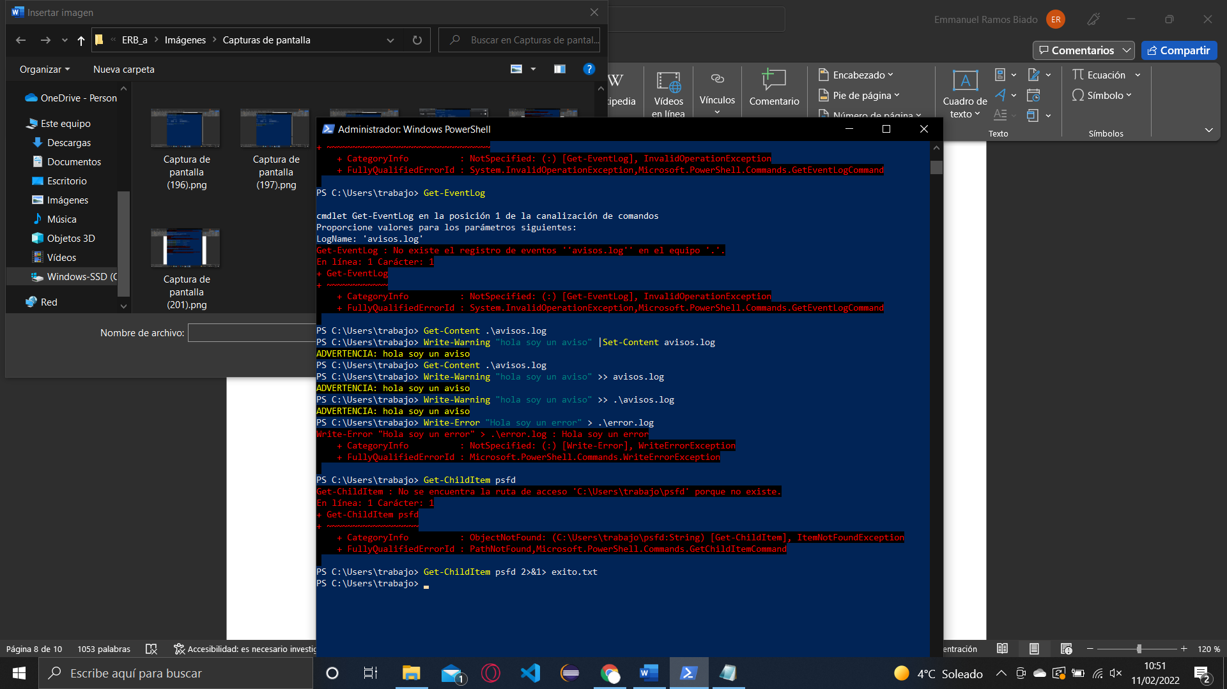

16º Utilizar Out-Printer para enviar la ayuda de get-printer a un pdf. Usa previamente Get-Printer para ver qué impresoras tienes. Guarda el pdf llamado *miAyudaGet-Printer.pdf* en la carpeta *trabajo*.

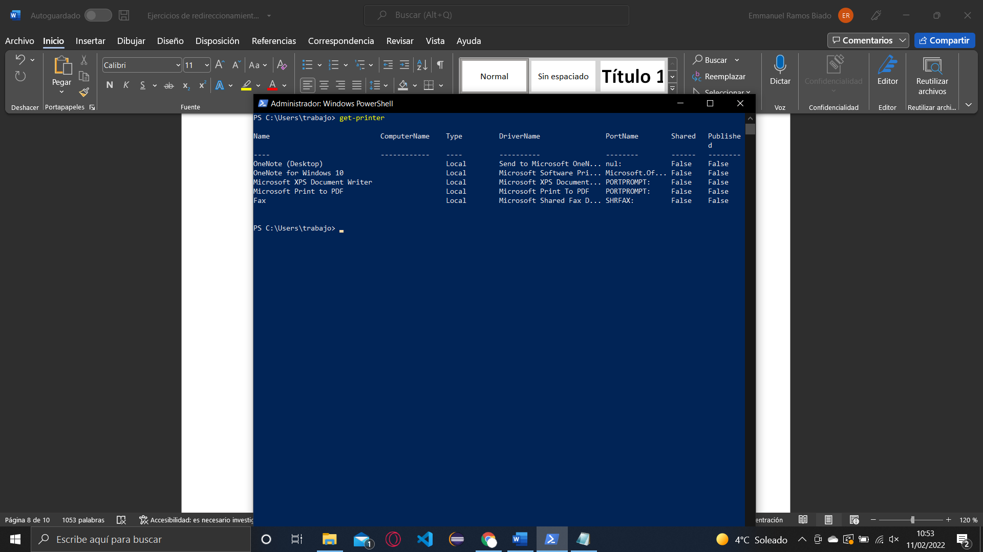

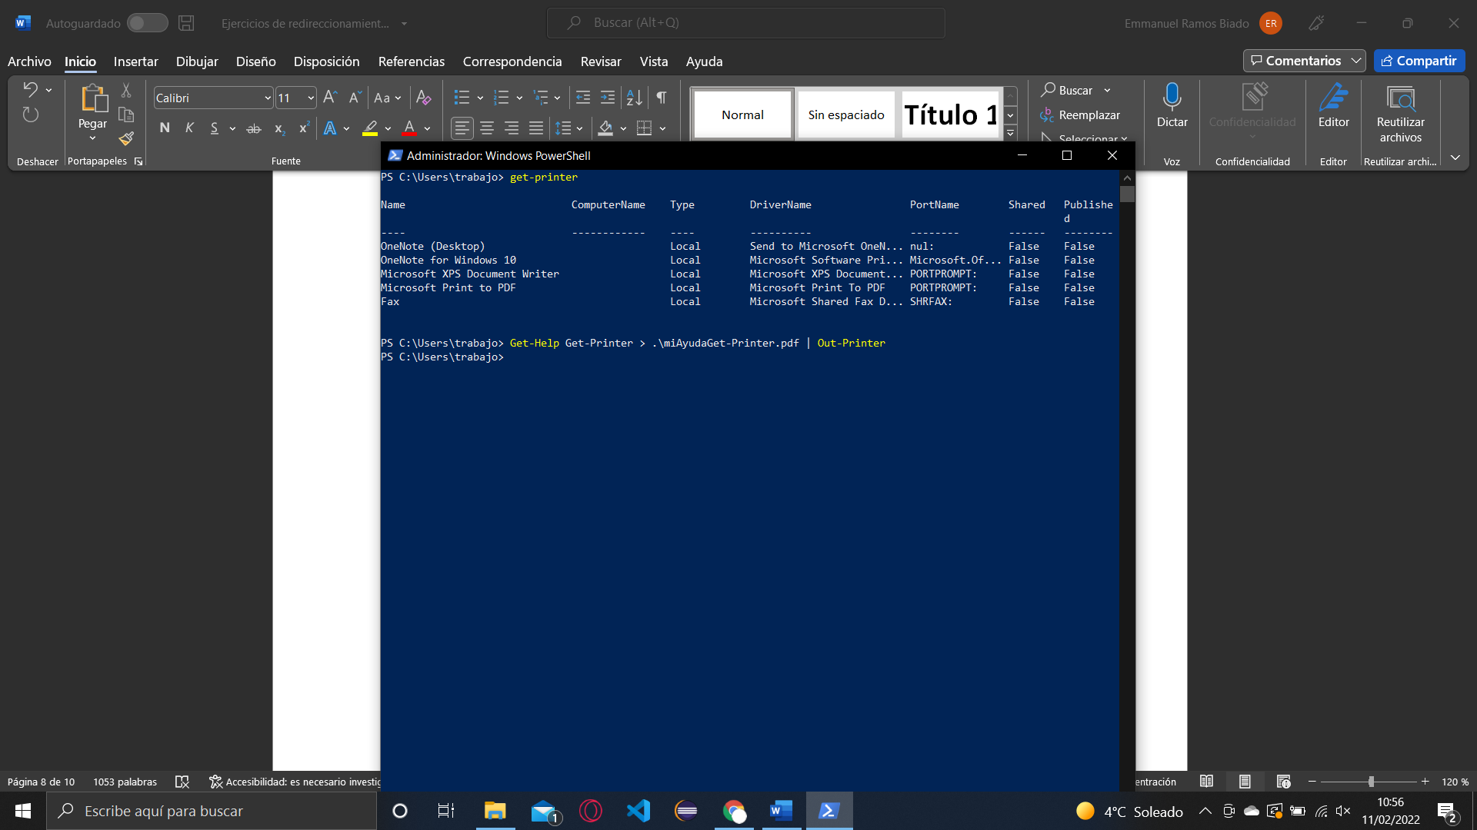

17º Obtener la ayuda detallada de Out-File

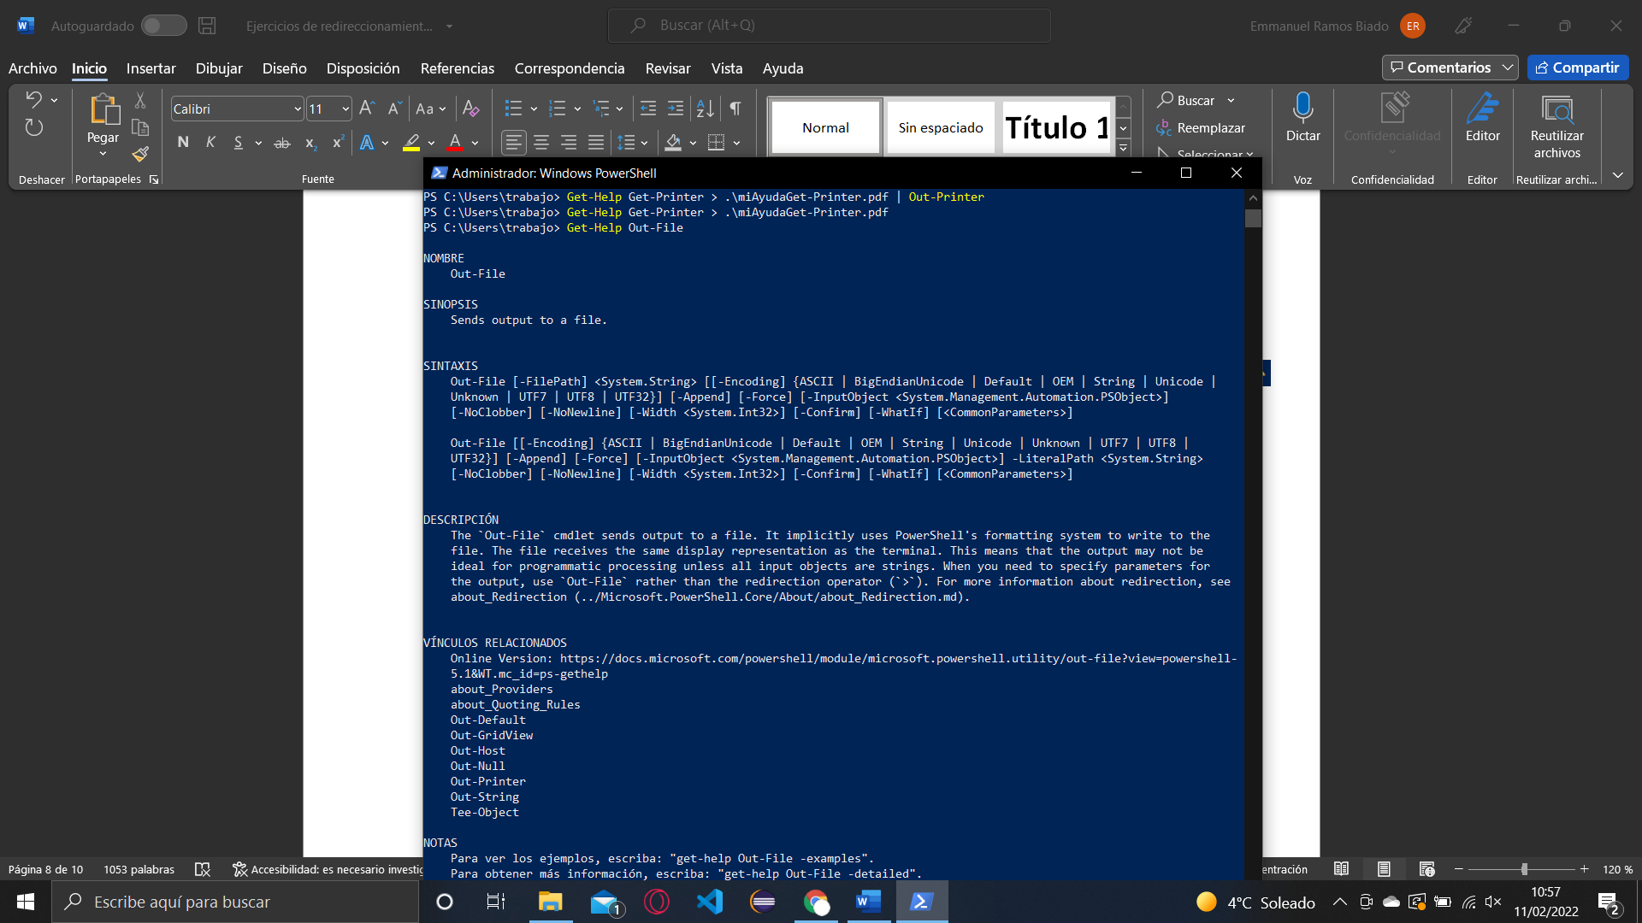

18º Hacer los siguientes pasos:

1. Guardar la ayuda con ejemplos de Out-File en un fichero llamado *misEjemplosOut-File.txt* en la carpeta de trabajo. Utilizar Out-File para ello. Comprueba el contenido de las 20 primeras líneas del fichero creado.

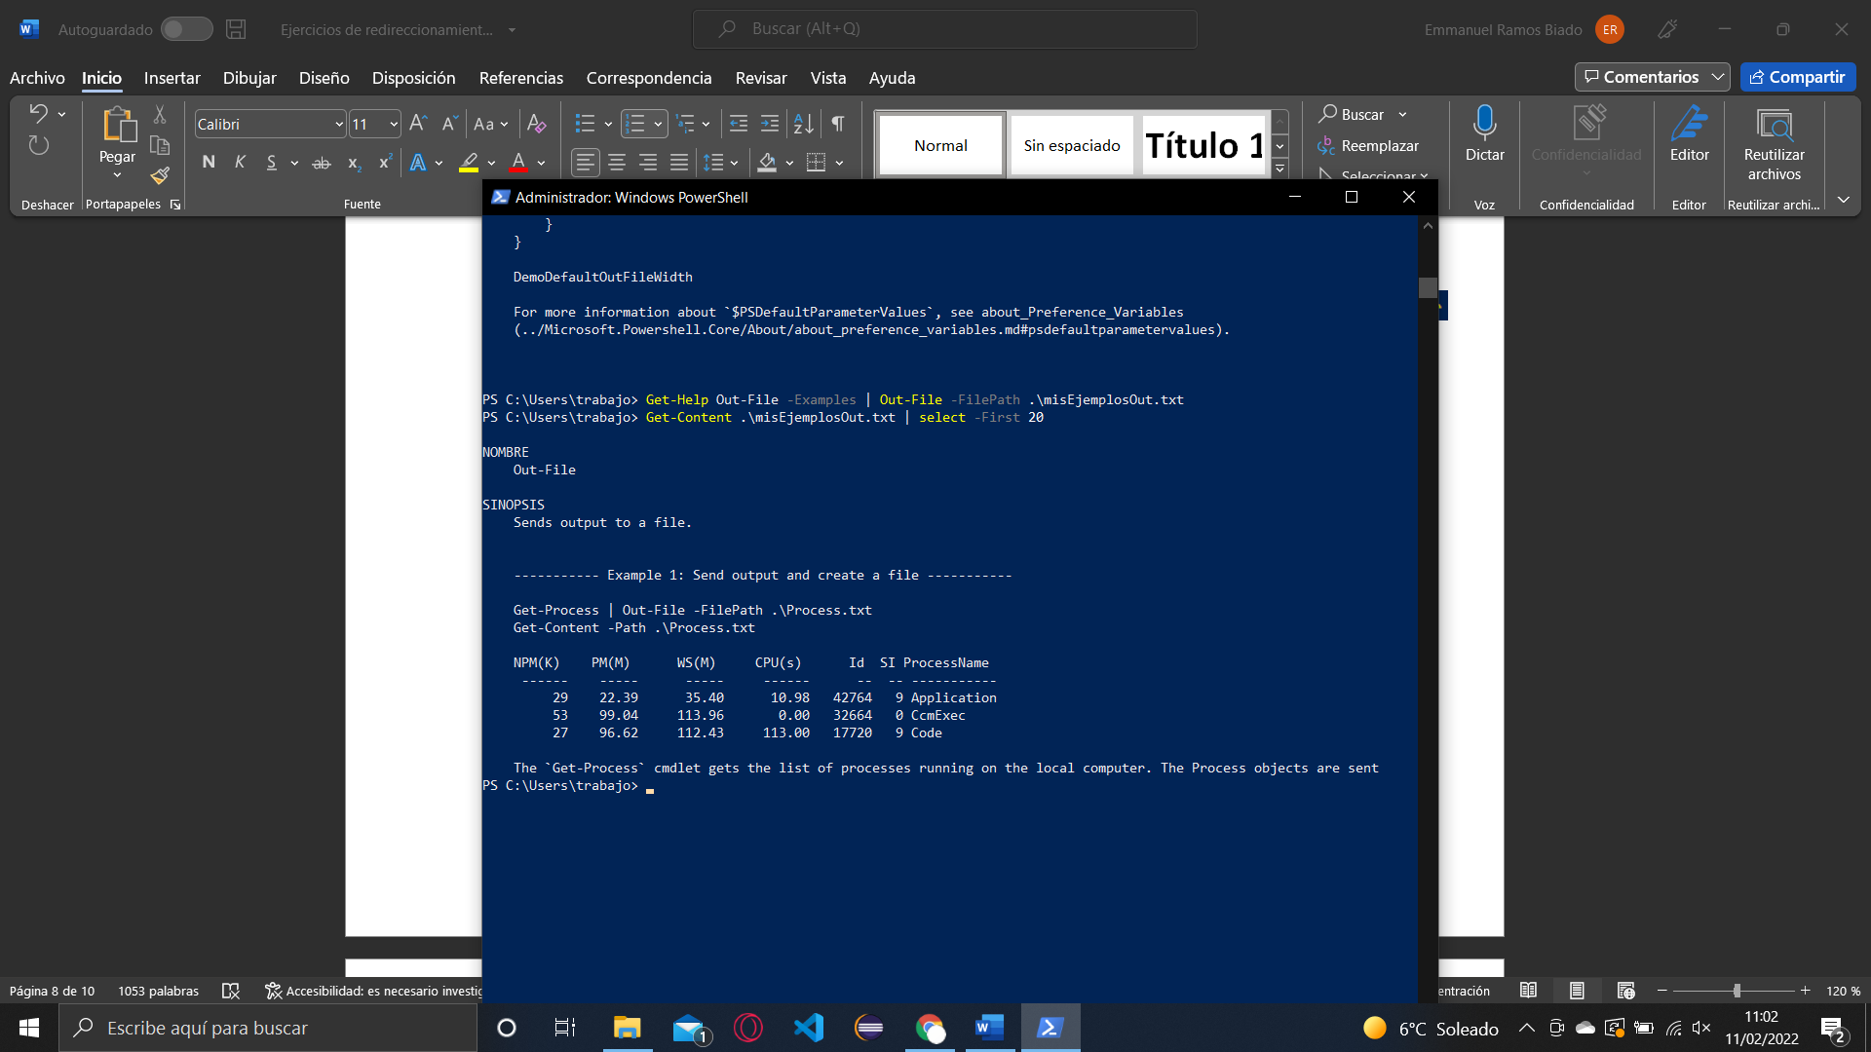

1. Modificar el nombre del fichero *misEjemplosOut-File.txt* por *misEjemplosOut.txt*

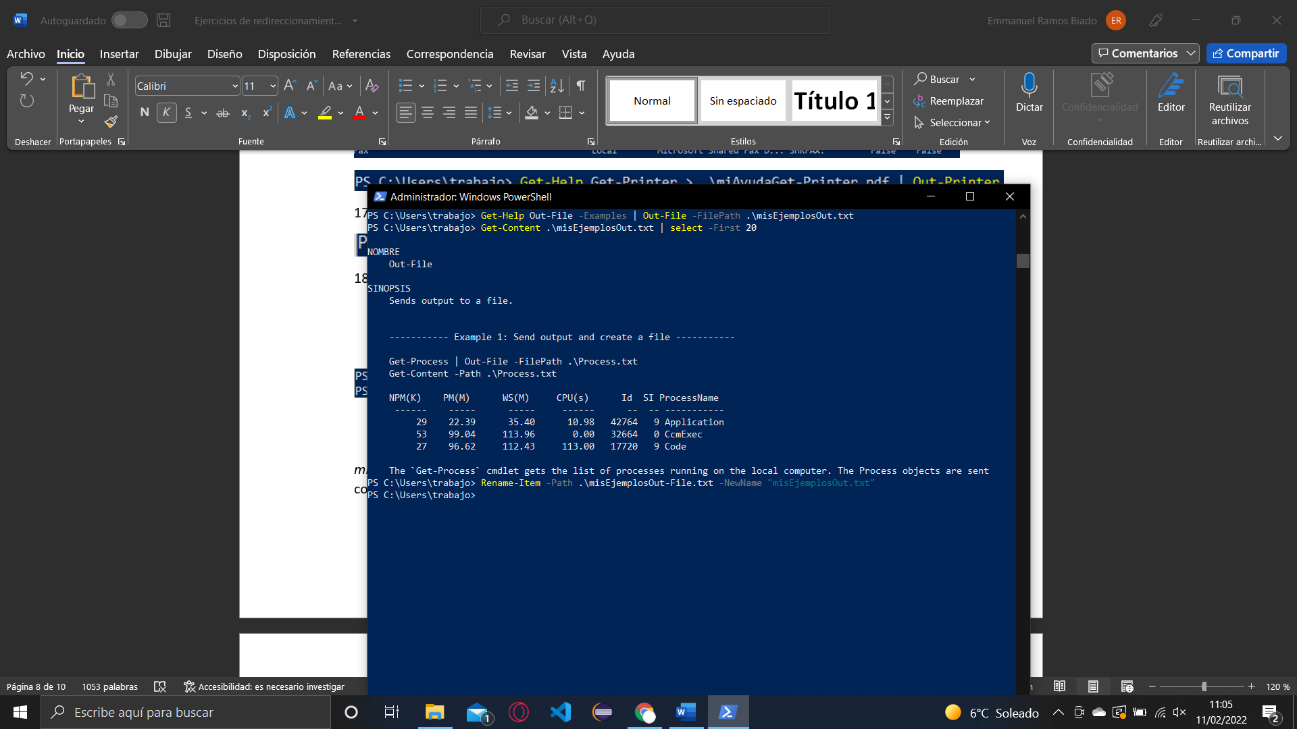

1. Hacer el paso 1 con Out-Printer , pero esta vez añadiendo al contenido de *misEjemplosOut.txt.* Y al final visualiza todo el contenido del fichero pero paginado. Y comprobar que está tanto la ayuda de Out-File como la de Out-Printer.

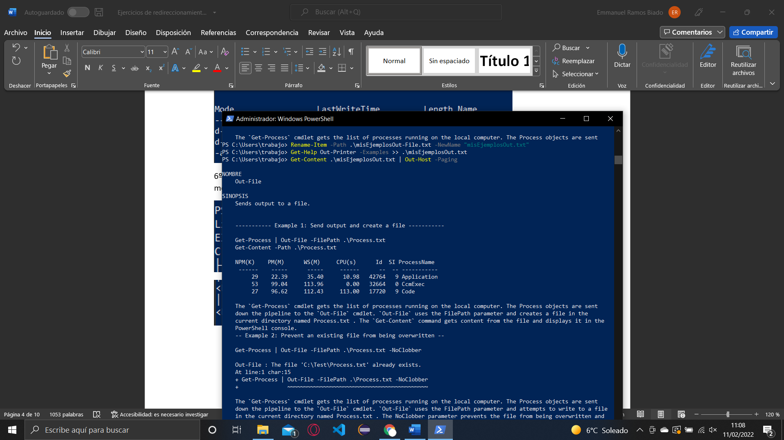

19º Mostrar la lista de control de acceso del fichero *miEjemplosOut.txt* pero con formato de lista.



20º Mostrar la lista de control de acceso del fichero *miEjemplosOut.txt* con formato de lista, pero con todas las propiedades.

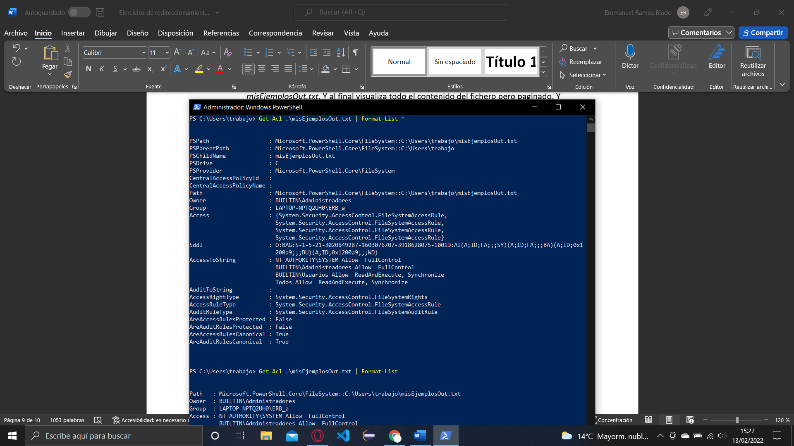

21º Mostrar la lista de control de acceso del fichero *miEjemplosOut.txt* con formato de lista, pero con las siguientes propiedades: pspath, pschildname, psdrive, owner, group

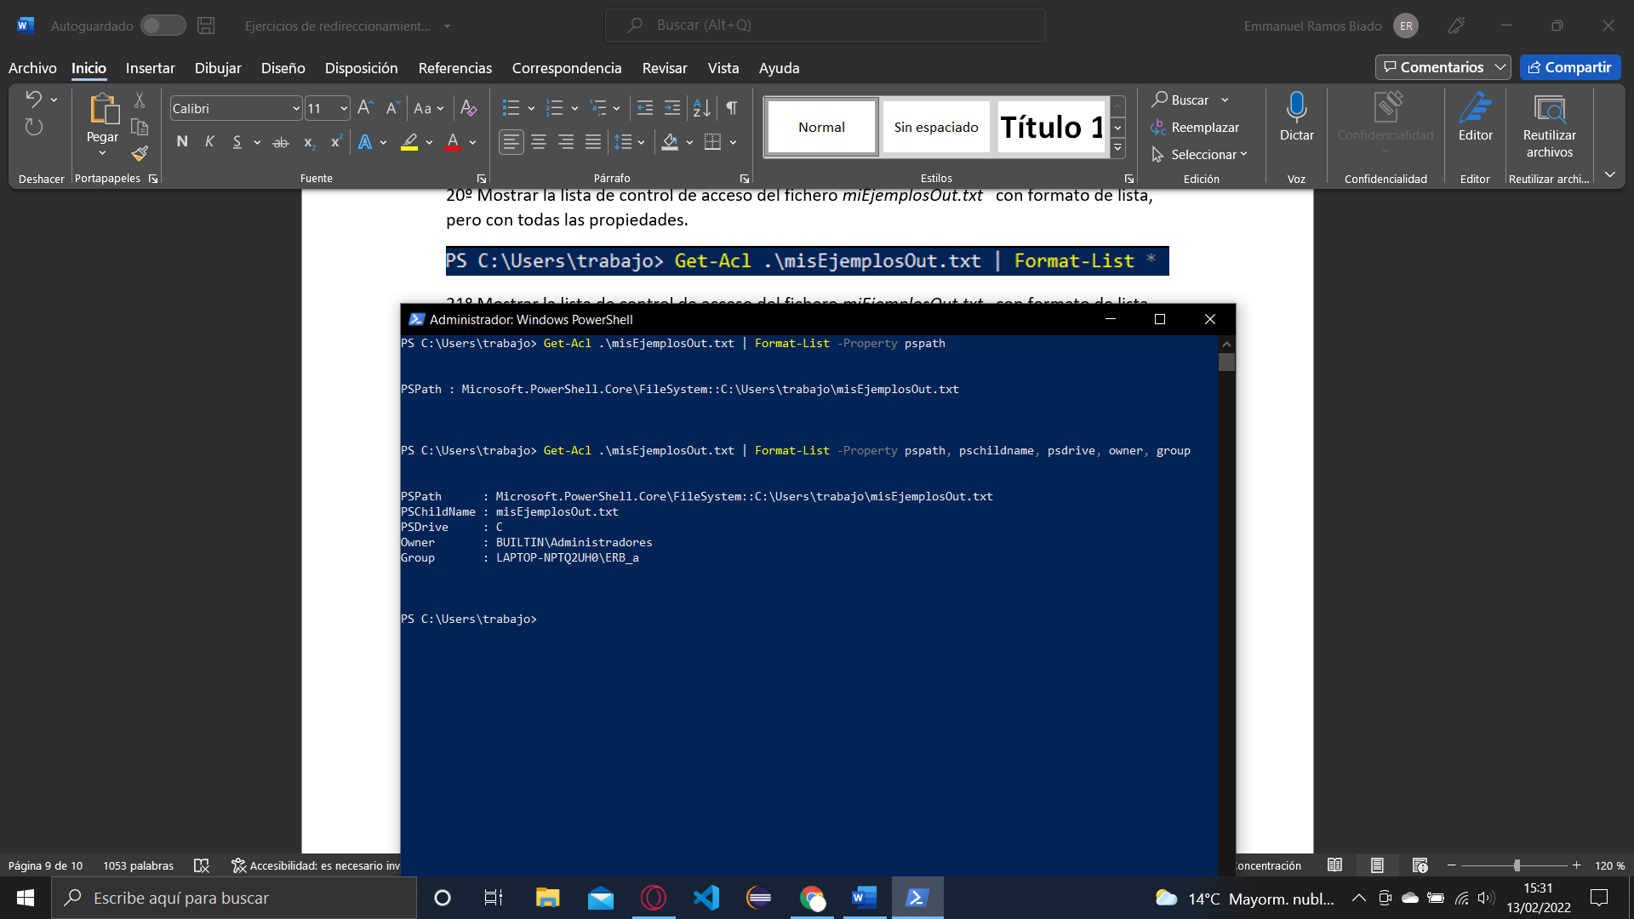

22º Mostrar la lista de control de acceso del fichero *miEjemplosOut.txt* pero con formato tabular.

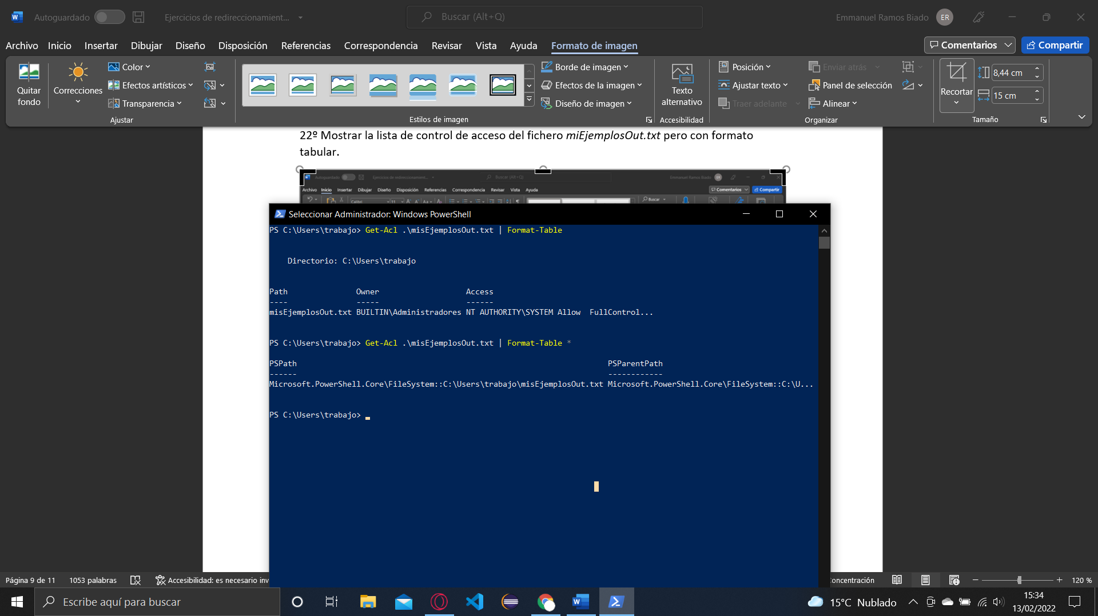

23º Mostrar la lista de control de acceso de la carpeta de su usuario en formato de lista.

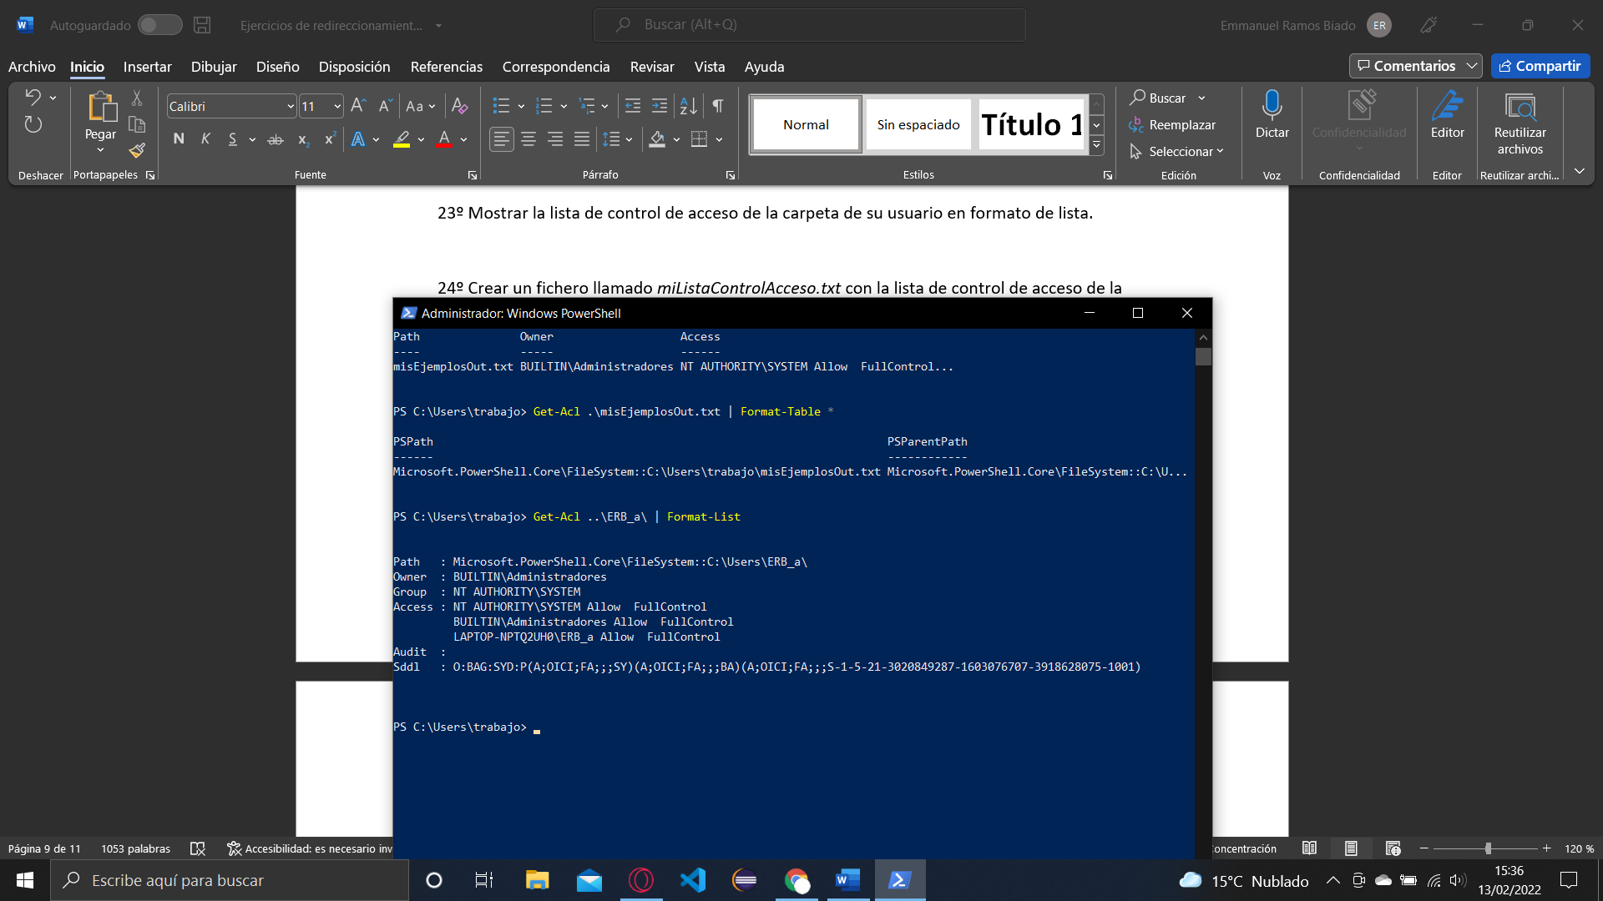

24º Crear un fichero llamado *miListaControlAcceso.txt* con la lista de control de acceso de la carpeta de su usuario . Y en caso de producirse errores o avisos redireccionarlo a *miListaControlAcceso.txt* (salida de éxito). Luego comprueba el contenido del fichero.

Luego, hacer lo mismo pero del fichero inexistente *kck1*.

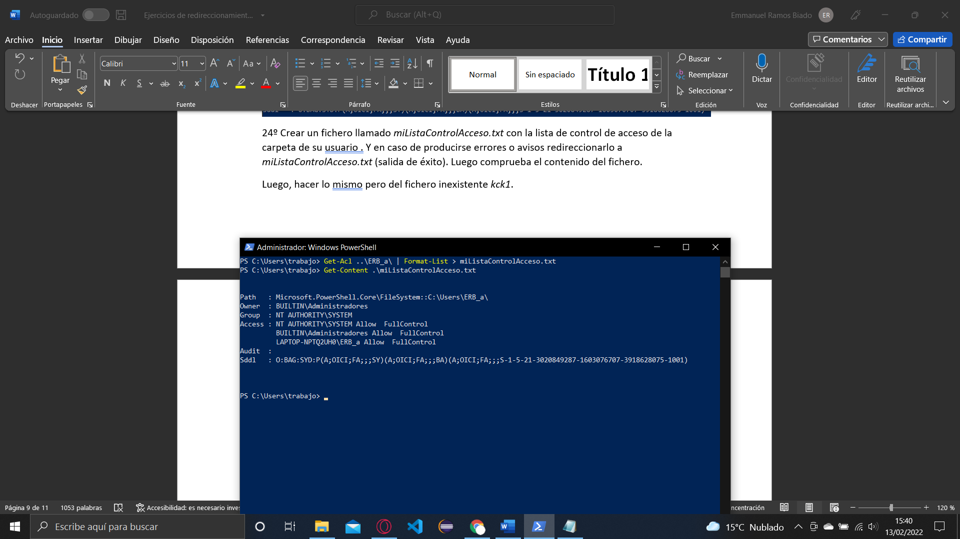

25º Mostrar la lista de control de los ficheros de cualquier extensión contenidos en su usuario con formato de tabla. Y a continuación, forzar a que los datos largos se encapsulen con el elemento wrap.

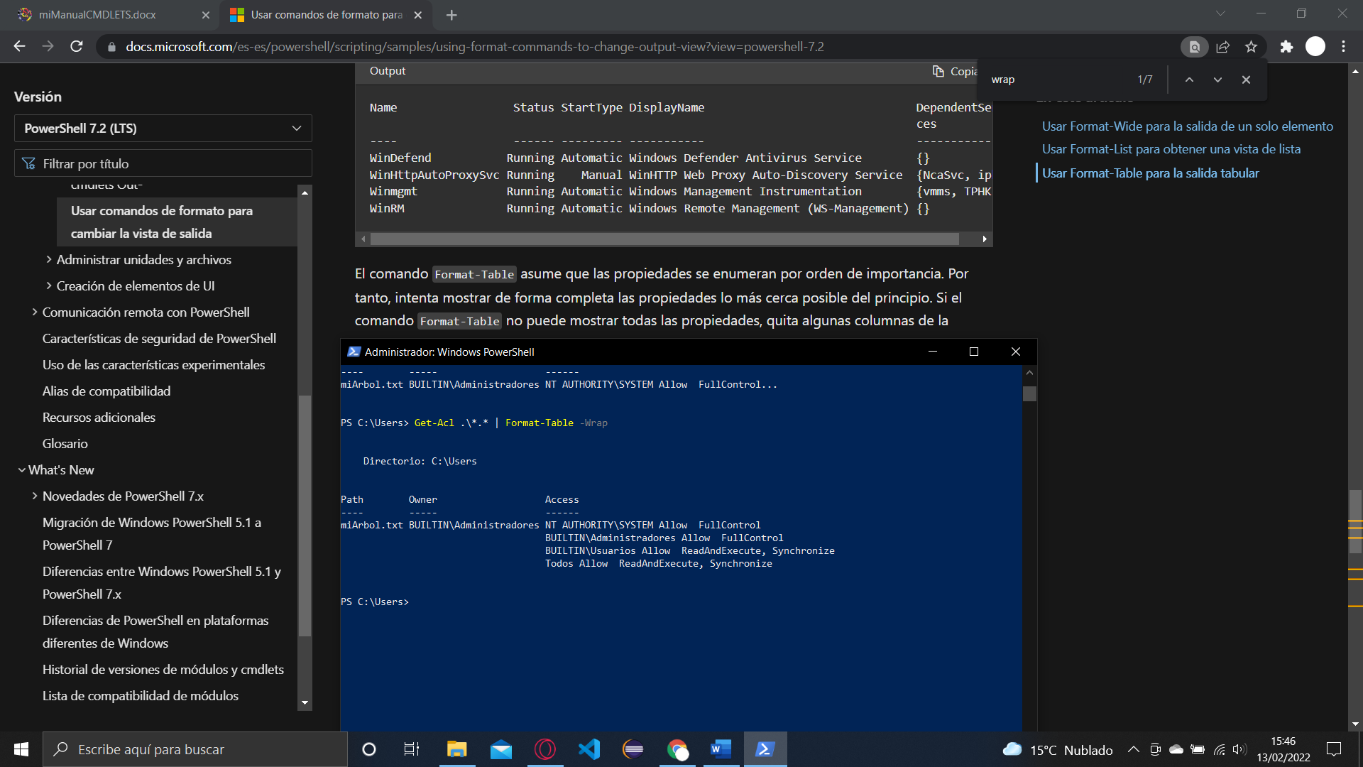

26º Situarse en la carpeta de usuario con ruta relativa. Luego, guardar primero la fecha en curso en un fichero llamado *elHistorialporFecha.txt*. A continuación, añadir a ese fichero el historial. Luego visualizar el contenido de dicho fichero.

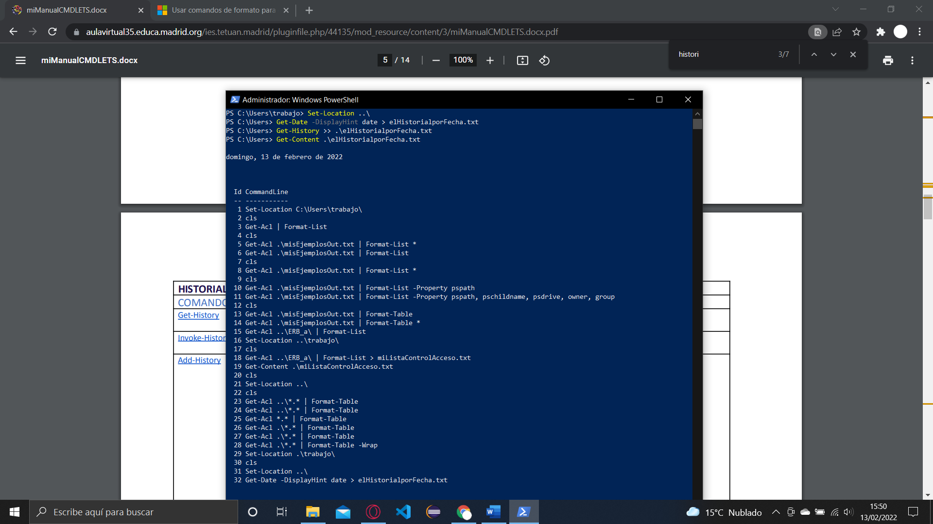

27º **Paso 1:** Mostrar en pantalla las siguientes propiedades de los servicios: *Name*, *Status* y *RequiredServices*, en formato tabla, ordenados por la propiedad *RequiredServices*.

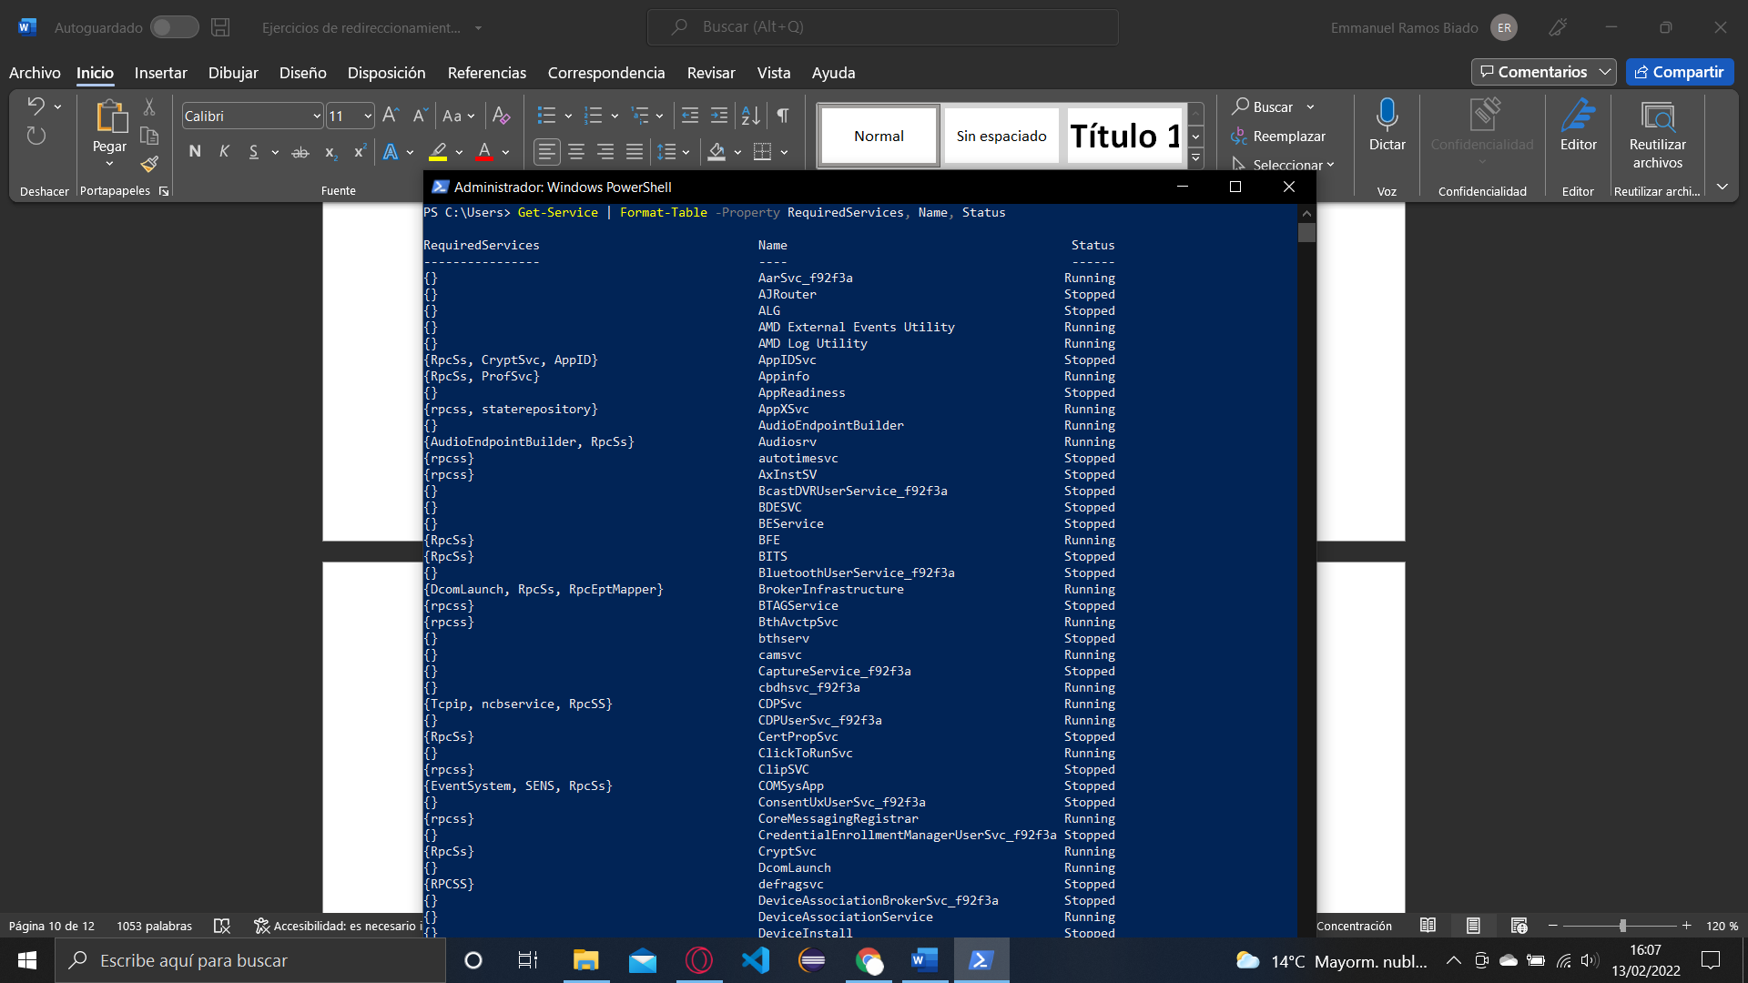

**Paso 2:** Luego, situados en la carpeta de usuario, guardar primero la fecha en curso en un fichero llamado *losServiciosporFecha.txt*. A continuación, añadir a ese fichero los servicios del mismo modo que en el paso 1 .

**Paso 3:** Visualizar el contenido de dicho fichero.

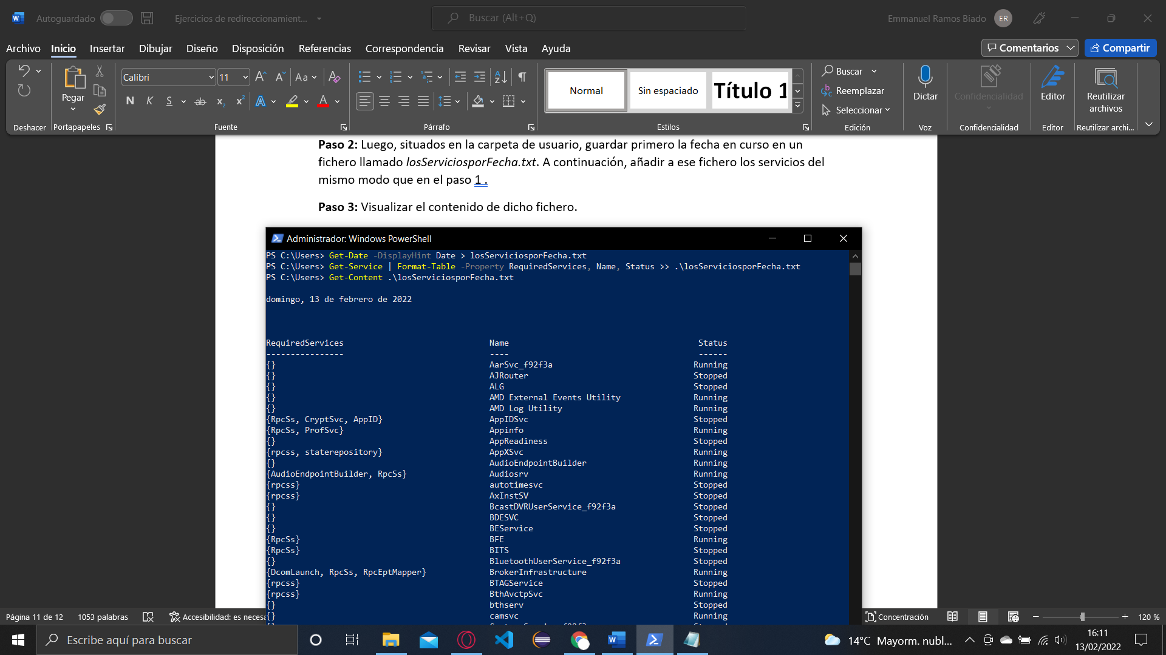

28º Visualizar los verbos permitidos en PowerShell en formato tabla, mostrando primero el grupo (Group) y luego el verbo (Verb). Se ordenarán por verbo (Verb) y se mostrarán paginados.

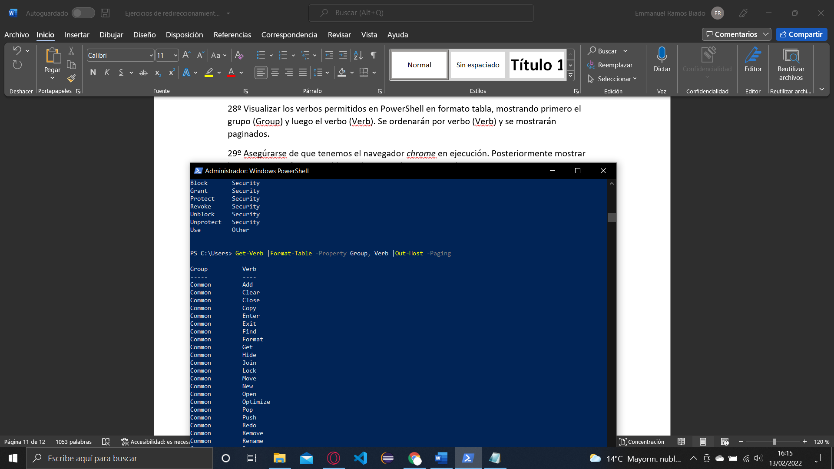

29º Asegúrarse de que tenemos el navegador *chrome* en ejecución. Posteriormente mostrar los procesos en formato tabla , en los que seleccionamos *chrome*.

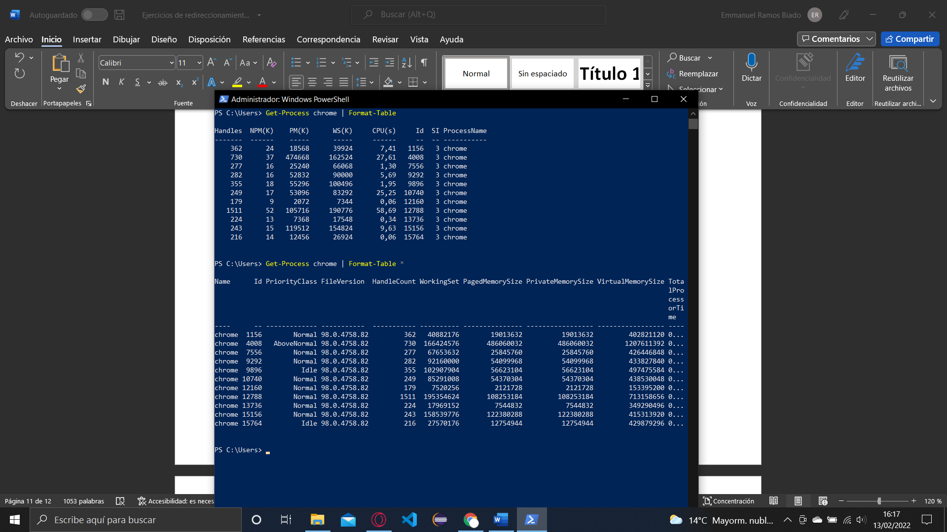

30º Para finalizar elimine todos los ficheros .txt que ha creado al realizar esta práctica en la carpeta de *trabajo*.

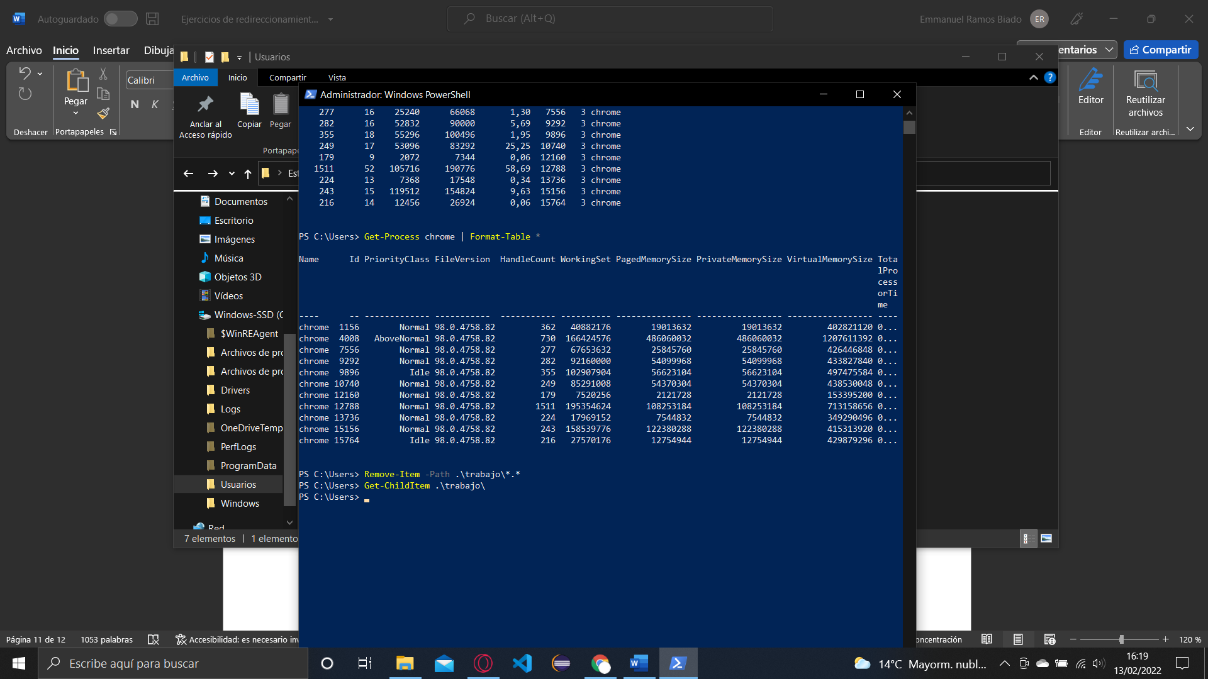

**Bibliografía**

<http://www.aprendeinformaticaconmigo.com/powershell-5-tuberias-y-redireccion/>

<https://docs.microsoft.com/es-es/powershell/scripting/samples/redirecting-data-with-out---cmdlets?view=powershell-6>

<https://riptutorial.com/es/powershell/example/3452/operadores-de-redireccionamiento>